МІНІСТЕРСТВО ОСВІТИ І НАУКИ УКРАЇНИ
НАЦІОНАЛЬНИЙ АВІАЦІЙНИЙ УНІВЕРСИТЕТ
Факультет аеронавігації, електроніки та телекомунікацій
Кафедра телекомунікаційних та радіоелектронних систем

ДОПУСТИТИ ДО ЗАХИСТУ
Завідувач кафедри
проф. Конахович Г.Ф.
_______________________
« ____ » __________2020 р.

ДИПЛОМНА РОБОТА
(ПОЯСНЮВАЛЬНА ЗАПИСКА)

Випускника освітнього ступеню
«МАГІСТР»

Тема: «Пристрій для приймання та обробки сигналів відповіді вторинних РЛС на базі ПЛІС»

Розробив О.С. Жилкін

Керівник О.В. Зуєв

Консультанти з розділів:
Охорона праці І.В. Якимець

Охорона навколишнього середовища І.М. Горбач

Нормоконтролер М.М. Малоєд

Київ 2020
НАЦІОНАЛЬНИЙ АВІАЦІЙНИЙ УНІВЕРСИТЕТ
Факультет аеронавігації, електроніки та телекомунікацій
Кафедра авіаційних радіоелектронних комплексів

Спеціальність 172 «Телекомунікації та радіотехніка»
Освітньо-професійна програма «Радіоелектронні пристрої, системи та комплекси»

ЗАТВЕРДЖУЮ

Завідувач кафедри
проф. Васильєв В.М.
__________________
«___»_______2019 р.

ЗАВДАННЯ
на дипломну роботу студента
ЖилкінА Олександра Сергійовича

1. Тема роботи: «Пристрій для приймання та обробки сигналів відповіді вторинних РЛС на базі ПЛІС»
Затверджено наказом ректора від «12» листопада 2019 р. № 2639/ст.
2. Термін виконання з 15 жовтня 2019 р. до 03 лютого 2020 р.
3. Вихідні дані до роботи:
ВОРЛ режиму S.
Структурна схема ВОРЛ.
Процеси шифрування, що несуть інформацію про адресу (індивідуальний код) ПС.
САПР Quartus II.
4. Зміст пояснювальної записки:
Огляд сучасних радіолокаційних пристроїв, принцип дії.
Тактико-технічні характеристики ВОРЛ.
Розроблення структурної схеми приймача коду.
Вибір елементної бази приймача коду.
Охорона праці та навколишнього середовища.
5. Перелік графічного матеріалу
Принцип дії ВОРЛ. Структура моноімпульсних ВОРЛ із застосуванням режиму S. Структурна схема приймача коду. Принципові схеми окремих пристроїв у складі приймача коду.

6. Консультанти з окремих розділів
Розділ | Консультант | Підпис, дата
 |  | Завдання  видав | Завдання  прийняв
Охорона праці | І.В. Якимець
Охорона навколишнього середовища | І.М. Горбач

7. Дата видачі завдання: 15 жовтня 2019 р.

Керівник дипломної роботи О.В. Зуєв

Завдання прийняв до виконання О.С. Жилкін

КАЛЕНДАРНИЙ ПЛАН

№  п/п | Найменування етапів роботи | Термін виконання | Відмітка про виконання
1 | Ознайомлення з тематикою дипломних робіт. Вибір теми | 15.10.19 | Виконано
2 | Обробка матеріалів за темою дипломної роботи: журнали, Інтернет | 28.10.19 | Протягом практики
3 | Огляд сучасних пристроїв. Принципи дії.  Тактико-технічні характеристики | 11.11.19 | Протягом практики
4 | Розроблення структурної схеми формувача коду | 25.11.19 | Виконано
5 | Вибір елементної бази. | 16.12.19 | Виконано
6 | Розробка питань охорони праці та навколишнього середовища | 13.01.20 | Виконано
6 | Графічний матеріал | 20.01.20 | Виконано
7 | Оформлення електронного варіанту ПЗ та графічного матеріалу до ПЗ | 27.01.20 | Виконано
8 | Подання на кафедру  Усунення недоліків  Оформлення пояснювальної записки | 03.02.20 | Виконано
9 | Електронна версія доповіді, ілюстративний матеріал доповіді | Перед захистом | Виконано

Керівник дипломної роботи О.В. Зуєв

Студент-дипломник О.С. Жилкін
УДК 621.396.75

Жилкін О.С. Пристрій для приймання та обробки сигналів відповіді вторинних РЛС на базі ПЛІС: Дипломна робота / Керівник доцент Зуєв О.В. , кафедра телекомунікаційних та радіоелектронних систем. Національний авіаційний університет. − Київ: НАУ, 2020.

У пояснювальній записці до дипломної роботи наведений аналіз характеристик ВОРЛ режиму S, її класифікація, принцип роботи. Розглянуто структурну схему ВОРЛ режиму S, процеси шифрування, що несуть інформацію про адрес (індивідуальний код) ПС. Розроблено принципову схему в САПР Quartus II.

Стор. 101, Рис. 24, табл. 7, список літ.: 28 джерел

ЗМІСТ

ПЕРЕЛІК УМОВНИХ СКОРОЧЕНЬ 8
ВСТУП 10
1 МІСЦЕ РАДІОЛОКАЦІЇ В ЦИВІЛЬНІЙ АВІАЦІЇ 12
1.1 Керування повітряним рухом і радіолокація 12
1.2 Класифікація радіолокаційних систем 14
1.3 Завдання, які вирішуються системами вторинної радіолокації 17
1.4 Структура вторинної радіолокаційної системи 18
1.5 Характеристики сучасних моноімпульсних радіолокаторів 21
1.6 Режими запиту моноімпульсних вторинних радіолокаторів 22
1.7 Розділова здатність моноімпульсних вторинних радіолокаторів 23
1.8 Висновок до розділу. 25
2 ПРИНЦИП РОБОТИ СИСТЕМИ МОНОІМПУЛЬСНИХ ВТОРИННИХ РАДІОЛОКАТОРІВ 26
2.1 Опис роботи та призначення вторинної радіолокації у режимі S 26
2.2 Функціонування селективної системи вторинної радіолокації 28
2.3 Структура даних запитів та відповідей режиму S 32
2.4 Протоколи передавання повідомлень у режимі S 38
2.5 Структура даних сигналів відповіді 39
2.6 ICAO-адреса повітряного судна і селективна адресація 41
2.7 Структурна схема шифратора сигналів відповіді 43
2.8 Висновок до розділу. 45
3 ЗАГАЛЬНІ ВІДОМОСТІ ПРО ПРОГРАМОВАНІ ЛОГІЧНІ ІНТЕГРАЛЬНІ СХЕМИ ALTERA 46
3.1 Базові поняття про програмовані логічні інтегральні схеми 46
3.2 Загальні характеристики системи автоматизованого проектування Quartus II 48
3.3 Особливості навчальної плати на базі FPGA компанії ALTERA (INTEL) родини Cyclone IV 51
3.4 Основи мови проектування цифрової апаратури VERILOG 52
3.5 Висновок до розділу. 53
4. ФОРМУВАННЯ КОДУ ICAO (АДРЕСУ) ПОВІТРЯНОГО СУДНА ТА ЙОГО ПРИЙМАННЯ ЗА ДОПОМОГОЮ САПР QUARTUS II 55
4.1 Формування і передавання коду ICAO 55
4.2 Блок схема декодеру сигналу відповіді режиму S 59
4.3 Опис окремих блоків декодера сигналу відповіді режиму S 60
4.4 Діаграми часу блоків у системі автоматизованого проектування Quartus II 63
4.5 Висновок до розділу. 64
5. ОХОРОНА ПРАЦІ 65
6. ОХОРОНА НАВКОЛИШНЬОГО СЕРЕДОВИЩА 86
ВИСНОВКИ 98
ПЕРЕЛІК ВИКОРИСТАНИХ ДЖЕРЕЛ 99
ДОДАТКИ 102

ПЕРЕЛІК УМОВНИХ СКОРОЧЕНЬ

ATCRBS | — | Air Traffic Control Radar Beacon System
ASCII | — | American Standard Code For Information Interchange
CPLD | — | Complex Programmable Logic Device
DME | — | Distance Measuring Equipment
FPGA | — | Field Programmable Gate Array
IC | — | Interrogator Code
IFF | — | Identification Friend or Foe
LE (ЛЕ) | — | Логічний Елемент
LPGA | — | Laser Programmable Gate Array
PSK | — | Звичайна Фазова Маніпуляція
SSR | — | Secondary Surveillance Radar
А | — | Антена
АПОІ | — | Апаратура Первинної Обробки Інформації
АС | — | Антенна Система
АС КПР | — | Автоматизовані Системи Керування Повітряним Рухом
АФТ | — | Антено-Фідерний Тракт
БД | — | Бортові Датчики
БН | — | Бортовий Номер
ВІДП | — | Відповідач
ВОРЛ | — | Вторинний Оглядовий Радіолокатор
ВП | — | Вихідний Пристрій
ВРЛ | — | Вторинна Радіолокація
ВФМ | — | Відносна Фазова Модуляція
ДАС ВРЛ | — | Дискретно-Адресна Система Вторинної Радіолокації
ДН | — | Діаграма Направленості
ДШ | — | Дешифратор
ІКО | — | Індикатор Кругової Оглядовості
ІСАО | — | International Civil Aviation Organization
КПР | — | Керування Повітряним Рухом
КС | — | Курсова Система
ЛВ | — | Літаковий Відповідач
ОПР | — | Організація Повітряного Руху
ПЗП | — | Постійний Запам'ятовуючий Пристрій
ПКС | — | Пристрої Керування І Синхронізації
ПЛІС | — | Програмована Логічна Інтегральна Схема
ПРД | — | Передавач
ПРЛ | — | Первинна Радіолокація
ПРМ | — | Приймач
ПС | — | Повітряне Судно
ПУ | — | Пункти Управління
РЛС | — | Радіолокаційна Станція
РТЗ | — | Радіотехнічне Забезпечення
САПР | — | Система Автоматизованого Проектування
СВРЛ | — | Система Вторинної Радіолокації
УПР | — | Управління Повітряним Рухом
Ш | — | Шифратор
ШД | — | Шина Даних
ВСТУП

Актуальність теми. Рішення завдань, які стоять перед управлінням повітряного руху (УПР) України цивільного і військового призначення, багато у чому визначається інформаційним забезпеченням. Основними засобами спостереження повітряного простору в Об'єднаній цивільно-військовій системі організації повітряного руху України у теперішній час є системи первинної (ПРЛ) і вторинної радіолокації (ВРЛ). На сьогоднішній час ICAO приділяє високу значимість вторинній радіолокації. Так, в вимогах до України як члена Євроконтроля, призначене двукратне перекриття зони дії вторинних радіолокаторів. Як відомо, системи ВРЛ забезпечують значно більшу дальність дії, надійність і точність вимірювання координат, ніж системи ПРЛ. Крім того, системи ВРЛ виконують завдання отримання різноманітної додаткової інформації.
Однак, системи ВРЛ мають недоліки, обумовлені особливостями функціонування та принципами побудови, організацією мережі систем ВРЛ. Подальша модернізація ВРЛ привела до створення дискретно-адресної вторинної радіолокації режиму S. Сучасний ВРЛ – MSSR-S є моноімпульсним (виявляє азимут цілі одним імпульсом запиту) і селективним (S-select - вимагає відповідь і обробляє її тільки по заданому індивідуальному номеру).
Мета дипломної роботи – формування індивідуального номеру (адресу) транспондером (літаковим відповідачем) та приймання його наземним запитувачем. Використання результатів роботи може бути як модернізацією апаратного забезпечення, так і використання в навчальному процесі.
Задачею дипломної роботи є:
1. Огляд характеристик ВОРЛ, їх класифікації та принцип роботи.
2. Дослідження процесів шифрування, що несуть інформацію про адрес (індивідуальний код) ПС.
3. Розроблення схеми приймання сигналу відповіді в САПР Quartus II.
Об’єкт дослідження — процес приймання сигналу відповіді запитувачем від транспондеру.
Предмет дослідження — властивості і структура приймання коду ICAO (адресу) повітряного судна.
Методи дослідження. Методи системного аналізу та комп’ютерного моделювання.
1 МІСЦЕ РАДІОЛОКАЦІЇ В ЦИВІЛЬНІЙ АВІАЦІЇ

1.1 Керування повітряним рухом і радіолокація
Управління повітряним рухом є безперервним процесом, який включає в себе певну послідовність операцій управління повітряним рухом і екіпажу. Управління повітряним рухом (рис. 1.1) - це комплекс заходів щодо планування, координування, забезпечення польотів, управління рухом літаків на землі і в повітрі і контролю за дотриманням встановленого режиму польоту.

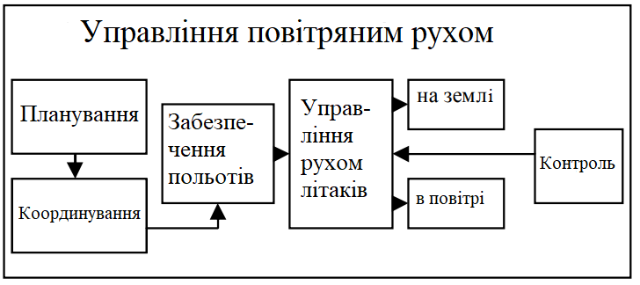
Рисунок 1.1. - Складові елементи УПР

Завдання управління повітряним рухом:
- запобігання зіткнень повітряних суден;
- запобігання зіткнень повітряних суден з наземними перешкодами;
- формування потоку повітряного руху;
- подача команд управління та інформації, необхідних для забезпечення безпечного і ефективного виконання польотів;
- інформування відповідних організацій про повітряні судна, які потребують допомоги пошуково-рятувальних служб і надання таким повітряним судам необхідної допомоги.
Особливе значення має постійна проінформованість пунктів управління і керівників польотів про місцезнаходження, режим та умови польоту кожного літака і метеорологічних умовах в своїх зонах відповідальності.
Управління рухом літаків має бути безперервним, надійним і оперативним (рис. 1.2).
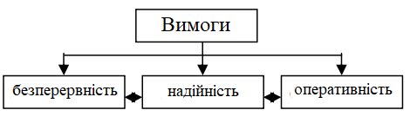
Рисунок 1.2 - Вимоги до УПР

Безперервність управління повітряним рухом - забезпечується чіткою взаємодією ПУ, надійною роботою засобів зв'язку і РТЗ польотів. Основним кількісним критерієм неперервного контролю може бути час, протягом якого відсутній зв'язок з екіпажами і ПУ не можуть отримувати дані про обстановку і доводити інформацію до екіпажів.
Надійність управління повітряним рухом - це здатність керівника польотами виконувати свої функціональні обов'язки в умовах оточення, яке швидко змінюється. Вона досягається високим рівнем підготовки, точним виконанням ними своїх обов'язків, їх постійною обізнаністю про повітряну, метеорологічну та орнітологічну обстановку і безперервним контролем за польотом кожного екіпажу в трьох координатах.
Оперативність управління рухом літаків - це здатність керівника польотами в обмежений час швидко реагувати на всі зміни повітряного чи наземного оточення і своєчасно впливати на хід виконання польотних завдань екіпажами. Вона досягається своєчасними діями по підтримці на аеродромі і в повітрі встановленого порядку, правильним і швидким реагуванням на будь-яку виниклу на землі і в повітрі аварійну ситуацію і прийняттям оптимального рішення щодо запобігання небезпек.
1.2 Класифікація радіолокаційних систем
Радіолокатор (радар, радіолокаційна станція, РЛС) - електромагнітний інформаційний датчик, призначений для виявлення і визначення координат і параметрів руху відбиваючих об'єктів. Його функціонування може бути описано наступним чином:
- Радіолокатор формує зондуючий сигнал, який з допомогою антени перетворюється в електромагнітну хвилю і випромінюється в простір.
- Частина випроміненної енергії потрапляє на об'єкт, розташований на деякій відстані від радіолокатора і зазвичай званий цілью.
- Енергія, перехоплена об'єктом, перевипромінюється за багатьма напрямами, у тому числі і в напрямку на радіолокатор.
- Частина енергії відбитого сигналу в напрямку на радіолокатор приймається антеною радіолокатора, яка перетворює прийняту хвилю в електричний сигнал.
- Після посилення в приймачі і відповідної обробки сигналів виноситься рішення про те, чи присутній сигнал відбитий від цілі, на виході приймача. В останньому випадку визначаються координати цілі і може бути залучена інша інформація про неї.
Звичайна форма сигналу, випромінюваного РЛС, - це послідовність відносно вузьких, майже прямокутних радіоімпульсів. Прикладом зондувального сигналу РЛС середньої дальності дії, призначеної для виявлення літаків, є серія коротких радіоімпульсів тривалістю одна мікросекунда (І мкс) з періодом проходження одна мілісекунда (1 мс), що відповідає частоті повторення 1 КГц; пікова потужність передавача РЛС може становити, наприклад, один мільйон ват (1 МВт). З цими значеннями середня потужність випромінювання становить один кіловат. Середня потужність 1 кВт менше, ніж потужність електричного освітлення типової навчальної аудиторії. Частотний діапазон в смузі частот від 2,7 до 2,9 ГГц є типовим для цивільних оглядових РЛС аеропортів.
Радіолокаційними цілями можуть бути літаки, судна або ракети. Також в якості цілей РЛС можуть розглядатися люди, птахи, комахи, атмосферні опади, іонізовані середовища, особливості земної поверхні (рослинність, гори, дороги, річки, аеродроми, будівлі, огорожі та стовпи ліній електропередачі), море, лід, айсберги, підземні об'єкти, метеори, полярне сяйво, космічні кораблі і планети. Окрім вимірювання дальності і кутового положення цілі РЛС може також вимірювати відносну швидкість цілі, обчислюючи швидкість зміни відстані або аналізуючи інформацію про радіальну швидкость з доплерівського зсуву частоти відбитого сигналу.
Якщо координати рухомої цілі вимірюються протягом деякого періоду часу, то може бути визначена траєкторія її руху і, як наслідок, обчислені абсолютна швидкість цілі, напрям її руху та зроблено прогноз щодо її майбутнього стану. Спеціальним чином сконструйовані РЛС можуть визначити розмір і форму цілі і навіть відрізнити один тип або клас цілі від іншого.
Рис. 1.3 являє собою спрощену структурну схему РЛС, на якій показані підсистеми, зазвичай присутні в її складі.

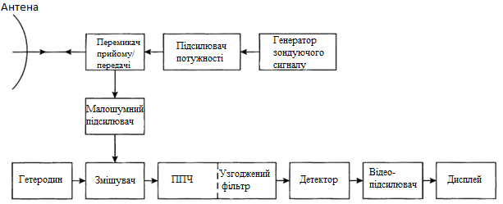
Рисунок 1.3 - Структурна схема простого радіолокатора

Залежно від способу отримання радіолокаційного сигналу розрізняють три види радіолокації: пасивну, активну з пасивним відповіддю і активну з активною відповіддю.
Перевагами пасивної радіолокації над іншими її видами є висока потайливість роботи РЛС, простота РЛС, мінімальні енергетичні затрати. Однак пасивна радіолокація має суттєві недоліки, які обмежують область її застосування. Головним з них є залежність умов локації від параметрів власного випромінювання цілі.
Активна радіолокація з пасивною відповіддю заснована на вторинному випромінюванні радіохвиль. Радіопередавальний пристрій такої РЛС є джерелом зондуючого сигналу, опромінюючий ціль. Частина розсіяної ціллю електромагнітної енергії повертається до радіоприймального пристрою РЛС. Перевагами цього виду радіолокації є можливість спостереження будь-яких радіоконтрастних об'єктів, висока інформаційна здатність радіолокаційного сигналу, можливість вимірювання дальності до цілі по часу запізнювання сигналу. До недоліків активної радіолокації з пасивною відповіддю відносять складність виявлення малорозмірних об'єктів, що відбивають дуже слабкі сигнали. Цей вид радіолокації широко застосовується для виявлення і вимірювання координат наземних, повітряних і космічних цілей.
Активна радіолокація з активною відповіддю передбачає обладнання радіолокаційної цілі апаратурою ретрансляції. Відповідач приймає запитальний сигнал РЛС і перевипромінює його в напрямку РЛС. Перевагою цього виду радіолокації є велика дальність спостереження малорозмірних цілей, можливість кодування сигналу запиту і відповіді для отримання додаткової інформації про ціль.
1.3 Завдання, які вирішуються системами вторинної радіолокації
Задача вторинної обробки полягає в “зав’язуванні” (виявленні) трас та в супроводженні цілей.
Вторинна обробка РЛІ забезпечує ухвалення рішення про виявлення траси (траєкторії) цілі й уточнення результатів вимірів на основі аналізу сукупності (послідовності) координат, що змінюються від огляду до огляду, і параметрів траси повітряного об'єкта, отриманих у результаті первинної обробки РЛ сигналів.
Вторинній обробці піддаються радіолокаційні оцінки, отримані за кілька оглядів. Показниками якості виявлення трас є умовні імовірності правильного виявлення траси, помилкового виявлення траси та інші. Якість супроводу трас характеризують середньоквадратичними помилками оцінок координат цілей і параметрів трас. При вторинній обробці можуть також виконуватися операції траєкторних розрахунків, що дозволяють визначити особливі точки трас (початок маневру, початок постановки перешкод і т.п.).
Етапи:
а) виявлення трас цілей (ухвалення рішення про наявність трас);
б) супровід трас цілей, що складається з регулярного обчислення й уточнення їхніх параметрів.
Виявлення траси в процесі вторинної обробки може здійснюватися візуально (оператором) або автоматично (обчислювальним пристроєм).
Автоматичне виявлення траси називають автозахопленням. Операція обчислення координат цілі в подальших циклах огляду називається екстраполяцією координат, а точка простору, відповідна розрахунковим значенням координат целі - екстрапольованою точкою.
Операцію порівняння відміток, що потрапили в строб, називають звіренням або селекцією.
Після відбору в стробі однієї «істинної» відмітки необхідно уточнити (згладити) координати відмітки і обчислити параметри траси.
Разом із задачами виявлення, супроводу цілей і видачі споживачам згладжених значень координат і параметрів трас в процесі вторинної обробки може здійснюватися прогнозування (пролонгація) координат цілей.
В процесі автосупроводу кожної цілі розв'язуються наступні задачі:
1. Визначення (оцінка) згладжених параметрів траси цілі (координати, курс, швидкість, прискорення і т.д.);
2. Екстраполяція параметрів траси на один або декілька оглядів;
3. Виділення області, в якій з певною вірогідністю очікується поява відмітки в новому огляді (строб);
4. Звірення параметрів екстрапольованої точки з параметрами відміток, що потрапили в строб, і вибір однієї з них для продовження траси (селекція відміток в стробі).
1.4 Структура вторинної радіолокаційної системи
Радіолокатори постачають систему ОПР інформацією про дальність, азимут і розпізнавальний індекс ПС, а також додатковою інформацією з борта ПС (номер рейсу, висоту польоту, запас палива, вектор шляхової швидкості). Джерелом цієї інформації для системи ATC є літакові відповідачі — transponders, що працюють у системі ВРЛ. Радіолокатор визначає місцезнаходження цілі, знаючи напрямок антени в момент приймання відбитого сигналу і час затримки відбитого сигналу відносно часу випромінювання зондувального сигналу. Визначені в такий спосіб азимут і дальність цілі відображаються в полярних координатах на ІКО. Зображення на екрані відтворюється у двох вимірах, у той час, як літаки перебувають у тривимірному просторі. Як мінімум два додаткові види інформації додаються до даних ІКО за допомогою вторинного радіолокатора. Система вторинної радіолокації належить до класу асинхронних імпульсних радіосистем, що працюють за принципом «запит-відповідь». Водночас вторинну РЛС цілком можна розглядати як систему зв’язку, оскільки вона потребує відповідного обладнання на літаку, що, по суті, автоматично встановлює зв’язок з наземною вторинною РЛС (запитувачем). Таким обладнання, як відомо є ЛВ. Відповідач є приймачем-передавачем, що приймає і відповідає на імпульсно-закодовану посилку, передану запитувачем. Прийняті ЛВ імпульсно-модульовані сигнали називаються запитами. Якщо код запиту визнано дійсним, ЛВ відповідає на іншій частоті.
Метод радіолокації з активною відповіддю має ряд загальних особливостей із запитально-відповідним методом радіонавігації. Наприклад, можна помітити подібність із системою вимірювання дальності DME, що теж є вторинною РЛС. У випадку DME, однак, відповідач розташований на землі, а запитувач — на літаку. Обладнання DME визначає тільки дальність і не одержує інформацію про напрямок, оскільки використовує ненаправлені антени як на землі, так і на борту. Інша аналогія пов’язана з роботою МНРЛС у режимі «Маяк». Однак системи вторинної радіолокації, використовувані для КПР, є більш багатофункціональними й складними. Структурну схему вторинної радіолокації показано на рис. 1.4. У цій системі ВРЛ виконує функцію запитувача. Сигнали запитів і відповідей відрізняються і кодами, і несними частотами, що дозволяє зменшити вплив відбиттів від навколишніх місцевих об’єктів на роботі ВРЛ.
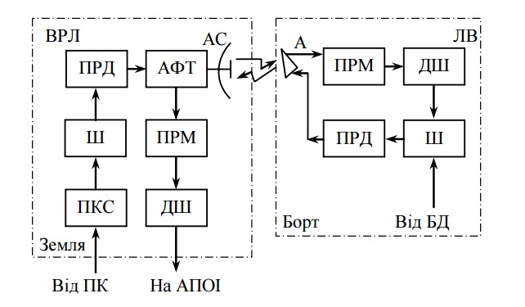
Рисунок 1.4 - Структурна схема вторинної радіолокаційної системи КПР

Склад обладнання ВРЛ і його функціональні зв’язки із пристроями первинного радіолокатора залежать від ступеня автономності ВРЛ, що може використовуватися як в автономному режимі, так і разом з оглядовою РЛС.
Вторинний радіолокатор працює таким чином. Синхросигнал, який формується у пристрої керування і синхронізації (ПКС), запускає шифратор (Ш), що формує код запиту. Формат коду визначається типом ВРЛ і режимом роботи. Отриманий код використовується для модуляції передавача (ПРД). Модульовані коливання ПРД через антенно-фідерний тракт (АФТ) надходять в антенну систему (АС) і випромінюються в простір. Вторинний радіолокатор застосовується не тільки для отримання додаткової інформації про ПС, але й для визначення його координат. Тому антена ВРЛ має гостронапрямлену ДН у горизонтальній площині. Огляд повітряного простору здійснюється обертанням антени ВРЛ. Сигнал запиту, прийнятий ЛВ, підсилюється й детектується у приймачі (ПРМ). Отриманий відеосигнал подається на дешифратор (ДШ). У ньому визначається зміст запиту, відповідно до якого шифратор формує код відповіді. На шифратор надходять дані про висоту польоту, бортовий номер тощо від бортових датчиків (БД). Код відповіді подається на модулятор передавача, що виробляє модульовані кодом коливання. Ці коливання випромінюються антеною (А). Антена відповідача є ненапрямленою. Сигнал відповідача приймається антеною ВРЛ, підсилюється й детектується в приймачі. Потім він дешифрується і надходить на апаратуру первинного оброблення інформації (АПОІ), установлювану в центрі КПР або на КДП.
Існує ще одна істотна відмінність, загальна для всіх вторинних систем. Потужність прийнятого сигналу у вторинній системі змінюється обернено пропорційно другій степені відстані, у той час як у первинному радіолокаторі потужність зменшується обернено пропорційно четвертому ступеню дальності, оскільки вторинний режим додає енергію в систему при перевипромінюванні. Тому вторинна РЛС може мати таку ж дальність дії, як первинний радіолокатор за значно меншої потужності передавача. Типовий запитувач системи ATC з потужністю всього 1000 Вт забезпечує приблизно таку саму дальність дії, що й первинна РЛС з передавачем потужністю декілька мегаватів.
Схема (рис. 1.5) є узагальненою схемою вторинної РЛС системи КПР.

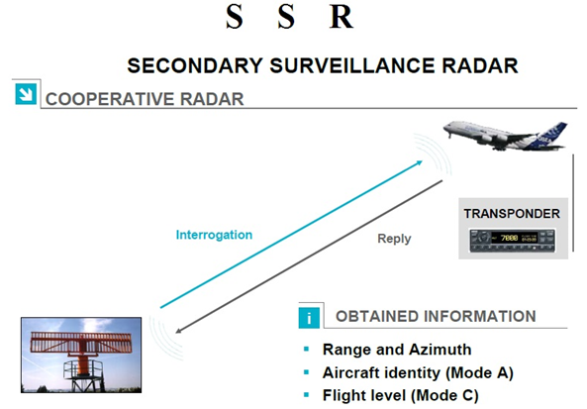
Рисунок 1.5 - Принцип роботи вторинного радіолокатора SSR

1.5 Характеристики сучасних моноімпульсних радіолокаторів
Обладнання моноімпульсних вторинних оглядових радіолокаторів має задовольняти вимоги, викладені «Системи оглядової радіолокації і попередження зіткнень» Додатка 10 до Конвенції про міжнародну цивільну авіацію.
Згідно із зазначеними вище вимогами несуча частота сигналів запиту має бути fзап=(1030±0,1) МГц із прямовисною поляризацiєю випромінюваних радіохвиль. Для вторинних радіолокаторів, що працюють у селективних режимах, встановлені більш жорсткіші вимоги до стабільності несучої частоти (fзап=1030±0,01 МГц), оскільки в цьому випадку у запитах бортових відповідачів використовуються сигнали з відносною фазовою модуляцією. Сигнали відповіді мають передаватися на несучій частоті f ВІДП =1090±3 МГц також з прямовисною поляризацією. У селективному режимі стабільність несучої частоти має бути підвищена до ±0,1 МГц, щоб під час приймання сигналів моноімпульсним методом не виникали додаткові похибки внаслідок фазової й амплітудної неузгодженості сумарного і різницевого каналів з нестабільною несучою.
Проміжна частота у всіх моноімпульсних ВРЛ дорівнює fпр = 60 МГц. Такий вибір проміжної частоти обумовлений необхідністю раціональної побудови апаратури запитувачів приймача-передавача.
Найбільша частота повторення сигналів запиту Fпз має становити 500 Гц. Для запобігання зайвих запусків відповідачів необхідно встановлювати мінімально можливу частоту повторення запитів, припустиму з погляду одержання прийнятних характеристик усієї системи з урахуванням швидкості обертання антени й ширини її ДН. Для селективних систем вторинної радіолокації, з огляду на ту обставину, що у прийманні сигналів відповіді у них використовується моноімпульсний режим роботи, гранична частота запитів істотно знижена. Частота повторення запитів загального виклику в режимах RBS й УВД має складати не більше 250 Гц. Теж саме стосується і запиту загального виклику режиму S. У всіх режимах запиту має використовуватися найменша можлива частота повторення сигналів запиту. Запити режиму S, що скеровані одному адресату і потребують відповіді, повинні випромінюватися з інтервалом не менше 400 мкс.
1.6 Режими запиту моноімпульсних вторинних радіолокаторів
У всіх моноімпульсних ВРЛ передбачене автоматичне перемикання режимів запитів. Можлива установка режимів 1, 2, 3/А, С, 3К1, 3К2, 3К3, суміщеного режиму RBS і УBД, режимів 4 і S. Режими 1 і 2 із кодовими інтервалами між імпульсами запиту 3 і 5 мкс мають військове призначення і використовуються для розпізнавання ПС у несекретних системах “свій – чужий” (IFF – Identification Friend or Foe). Для цивільних цілей ці режими не використовуються. Військовий режим 3 має точно таке саме призначення, як і режим А в системі RBS, тобто використовуються для індивідуального розпізнавання військових і цивільних ПС. Режим 4 є секретним військовим режимом закордонних країн і використовується тільки у ВРЛ подвійного призначення. Режим С призначений для запиту барометричної висоти в системах RBS. Режими 3К1, 3К2, 3К3 і суміщені режими RBS і УВД мають обмежене застосування. Багато сучасних моноімпульсних ВРЛ можуть працювати в селективних режимах S або за своїми технічними характеристиками пристосовані до оперативного перехода до режима S.
Передбачене чергування режимів, яке може бути одиничним (х, х, х..), подвійним (х, у; х, у; х, у..) або потрійним (х, х, у; х, х, у..); (х, у, z; х, у, z і т.д.), де х, у, z – заздалегідь обрані режими. Можливе автоматичне перемикання чергування режимів від сканування до сканування, тобто від одного оберту антени до іншого. Період огляду простору в сучасних моноімпульсних ВРЛ може змінюватися в широких межах. В улаштованих ВРЛ період огляду простору визначається первинним радіолокатором. Для автономних вторинних радіолокаторів типовими значеннями періоду огляду є 4…10 с.
1.7 Розділова здатність моноімпульсних вторинних радіолокаторів
Розділова здатність і точність моноімпульсних вторинних оглядових радіолокаторів набагато перевищує встановлені норми. Згідно з нормами розділова здатність за дальністю δr не повинна бути більше 1 км, а за азимутом (δφ) – більше 1,2 ширини ДН антени на рівні 0,7 за напруженістю електромагнітного поля. У сучасних моноімпульсних ВРЛ відповідні експериментальні дані лежать в межах δr = 45...110 м, δφ = 0,45...0,66°.
Оскільки розділова здатність, так само, як і точність, це статистичний параметр і до того ж обумовлений багатьма чинниками, як наприклад, взаємним розташуванням цілей за дальністю й азимутом, відстанню ПС до радіолокатора, частотою запитів, програмою чергування кодів запиту, наявністю завад, відношенням сигнал/шум тощо. Більш об’єктивну характеристику розділової здатності радіолокаторів дають дані, отримані на випробуваннях моноімпульсних радіолокаторів типу IRS-20MP/L.
Розрізняють розділову здатність вторинних радіолокаційних систем в задачах визначення координат ПС і в задачах отримання додаткової інформації, переданої за допомогою кодових сигналів відповіді.
Для інформаційної розділової здатності знайдено, що за умови потрапляння двох цілей у просторове вікно з розмірами 0…93 м за відстанню і 0…0,6° за азимутом, ймовірність достовірного дешифрування сигналів додаткової інформації під час роботи запитувачів і відповідачів (режим S і тд.) буде не менше 30%.
Аналогічні залежності для радіолокатора Condor 2 MSSR наведені на рис. 1.6. Дані отримані для випадку розташування у просторовому вікні двох цілей, ймовірність відповіді яких на запит дорівнює 0,9, швидкість обертання антени запитувача дорівнює 15 об/хв, частота запитів – 150 Гц, а ймовірність правильного декодування інформації відповіді у нормі.
Точність визначення координат моноімпульсним ВРЛ визначається як різниця між вимірюваним положенням оцінки цілі і справжнім її розташуванням в момент виявлення цілі. Точність визначається як систематичною складовою випадкової похибки вимірювання, так і грубими помилками (Jumps). На рис. 1.6 представлена розділова здатність радіолокатора Condor 2 MSSR.

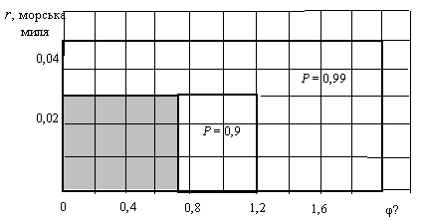
Рисунок 1.6 - Розділова здатність радіолокатора Condor 2 MSSR

Важливим параметром, що характеризує якість роботи ВРЛ, є відносна кількість неправильного дешифрування кодових сигналів прийнятої додаткової інформації. Згідно з нормами воно не повинно перевищувати 0,2% і при цьому повинно рівномірно розподілятися між кодами А й S, тобто 0,1% для режимів 3/А й 0,1% для режиму S. Експериментальні дані свідчать про виконання цих норм усіма сучасними вторинними моноімпульсними радіолокаторами.
1.8 Висновок до розділу.
Управління повітряним рухом - це комплекс заходів щодо планування, координування, забезпечення польотів, управління рухом літаків на землі і в повітрі і контролю за дотриманням встановленого режиму польоту.
Під комплексом заходів розуміється запобігання зіткнень повітряних суден, запобігання зіткнень повітряних суден з наземними перешкодами, формування потоку повітряного руху, подача команд управління та інформації, необхідних для забезпечення безпечного і ефективного виконання польотів та інформування відповідних організацій про повітряні судна, які потребують допомоги пошуково-рятувальних служб і надання таким повітряним судам необхідної допомоги.
2 ПРИНЦИП РОБОТИ СИСТЕМИ МОНОІМПУЛЬСНИХ ВТОРИННИХ РАДІОЛОКАТОРІВ

2.1 Опис роботи та призначення вторинної радіолокації у режимі S
Під режимом S (від англ. Selective - виборчий, селективний) мається на увазі адресний запит на який відповідає літак (ретранслятор), адреса якого зазначена в запитному сигналі наземного ВОРЛ.
ВОРЛ при цьому отримує таку ж інформацію від літакового відповідача, що і традиційний ВРЛ, але знижується до мінімуму поява помилкових цілей через перевідбиття і взаємних перешкод. Також забезпечується висока роздільна здатність, тобто втрата цілі внаслідок накладання сигналів відповіді (перекриття один одного за часом) в принципі неможлива. Існує можливість зміни і регулювання потужності передавача ВОРЛ відповідно за відстанню до літака, з яким йде спілкування. Має місце можливість зміни і регулювання частоти проходження запитальний кодів. Наприклад, для літака в зоні аеродрому частота запитів може бути збільшена.
Кількість кодів ідентифікації літаків - адреса повітряного судна складається з 24 біт (16777216 варіантів адрес), присвоюється кожному ПС на міжнародній основі і є унікальним ім'ям ПС;
Перед розробниками дискретно-адресної технології організацією ІКАО була поставлена задача поєднати існуючу системe повітророзподілення з новою системою ДАС ВРЛ. Іншими словами, ретранслятор режиму S повинен відповідати на запити як традиційного вторинного локатора, так і ВОРЛ режиму S і навпаки - ВОРЛ режиму S повинен мати можливість одночасно працювати і з традиційним ретранслятором (відповідачем А / С) і ретранслятором режиму S.
Запитувачу присвоюється окремий ідентифікаційний код запитувача IC (Interrogator Code). Цей код міститься в кожному його запиті і в кожній відповіді, яка йому надсилається.
Завданням режиму S ВОРЛ (табл. 2.1, №3) є виявлення і робота з ретрансляторами режиму S. Запитувач посилає сигнал загального виклику, на який відповідають тільки ретранслятори режиму S. У відповідному сигналі міститься індивідуальна адреса літака.
Перетворення кодів запиту в радіоімпульси в ВОРЛ режиму S проводиться методом амплітудної маніпуляції, а коди відповіді в ретрансляторі — методом фазової маніпуляції.

Таблиця 2.1 — Режими запиту ВОРЛ режиму S
№ | Режим роботи ВОРЛ | Відповідач A/C | Відповідач S
1 | Код запиту «А» | Номер рейсу | Номер рейсу
2 | Код запиту «С» | Висота | Висота
3 | «S» — всенаправлена або виборча передача | — | Видає адресу відповідача чи запитувача
4 | Комбінований режим: — загальний виклик в режимах «А»/«С» - загальний виклик в реж. «А»/«С»/«S» | Номер рейсу/Висота | Адреса

У режимі всенаправленної передачі радіолокатор ВОРЛ видає свій індивідуальний код (код запитувача) (рис. 2.1, а), який можуть прийняти знову ж тільки ретранслятори S. Надалі, в режимі виборчої передачі, робота здійснюється з конкретним літаком відповідно до його адреси. У відповідному сигналі (рис. 2.1, б) обраного відповідача міститься або запитувана інформація або індивідуальний номер запитувача і ретранслятора.
Оскільки основною метою розроблення ДАС ВРЛ було радикальне підвищення якості вторинних систем спостереження й КПР, то першочергове призначення селективних систем формулювалося так само, як і неселективних - це отримання координатної інформації про місцеперебування ПС і деякої додаткової польотної інформації.

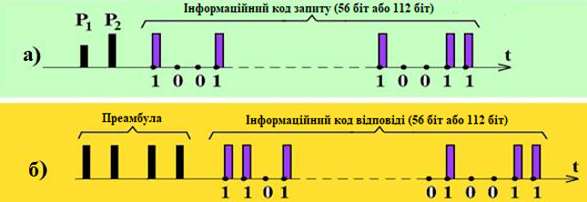
Рисунок 2.1 - Сигнали запиту і відповіді ВРЛ: а) адресного запиту; б) адресної відповіді

Надалі стали очевидними широкі потенційні можливості систем з режимом S і їх функціональне призначення:
- спостереження - отримання інформації про місцеперебування ПС і деякі параметри його польоту (режим S вторинних оглядових радіолокаторів);
- організація автоматичного цифрового зв’язку по лініях «земля-борт», «борт–земля» і «борт–борт» (лінії передачі даних режиму S);
- попередження зіткнень ПС у повітрі (БСПС на основі використання режиму S).
2.2 Функціонування селективної системи вторинної радіолокації
Загальні вимоги до селективних систем зумовлюють їх властивості, які в сукупності становлять основну концепцію функціонування системи. Ключові властивості ВРЛ із режимом S такі:
- індивідуальна адресація запитів;
- можливість використання для отримання інформації лише однієї відповіді на індивідуальний запит незалежно від кількості ЛВ, що перебувають у зоні дії запитувача;
- сумісність з існуючими неселективними системами вторинної радіолокації;
- можливість еволюційного впровадження.
Індивідуальна адресація запитів забезпечується тим, що в режимі S кожне ПС має свою адресу і може відповідати на запит в індивідуальному порядку. У неселективних системах ВРЛ адресація здійснюється променем антени: всі ПС, які потрапляють у простір, що перекривається основною пелюсткою антени, а також бічними пелюстками за недостатньо ефективної роботи систем придушення бічних пелюсток, відповідають на запити наземного запитувача. Відповісти також можуть ті ПС, які не потрапляють у простір променя антени, але які потрапляють у зону дії перевідбитих хвиль. Застосування адресного запиту знімає більшість проблем, пов’язаних з появою синхронних і несинхронних завад у традиційних системах ВРЛ.
Адреса режиму S — це індивідуальна кодова комбінація, що складається з 24 розрядів і привласнюється кожному ПС на міжнародній основі відповідно до «Глобальної системи розподілу, присвоєння й застосування адрес повітряних суден», розробленої ICAO. Кожній державі ICAO виділяє певний блок адрес різної ємності. Усередині держави присвоєнням адрес займається орган реєстрації ПС.
Запити бортових відповідачів селективними ВРЛ виробляються відповідно до переліку (списку) ПС, що обслуговуються. Цей перелік створюється на радіолокаційній позиції або в центрі КПР. Запитувачі режиму S мають можливість виявити і визначити адресу нового ПС, як тільки воно з’явиться в зоні видимості запитувача, увести його в перелік ПС, що обслуговуються, і далі здійснювати з ним адресну роботу.
Виявлення нових ПС забезпечується за допомогою безадресних запитів загального виклику, які запитувач періодично випромінює з низькою частотою повторення. Відповідачі, що працюють у режимі S, у відповідь на запити загального виклику повідомляють свою адресу, яка автоматично вводиться в перелік адрес, що обслуговуються ПС. Є можливість блокувати роботу тих відповідачів, які вже повідомили свою адресу для того, щоб не витрачати час на запит уже зареєстрованих ПС.
Після кожного загального виклику ведеться адресна робота з усіма виявленими ПС з обміном інформацією по лініях зв’язку «земля–борт» і «борт–земля».
Система ВРЛ режиму S, а саме її запитувач, передбачає можливість отримання необхідної інформації з однієї відповіді. Це дозволяє істотно поліпшити азимутальну роздільну здатність, а також точність визначення координат ПС і радикально знизити інтенсивність внутрісистемних завад. Можливість отримання необхідної інформації з використанням тільки однієї відповіді реалізується шляхом застосування моноімпульсного методу визначення азимутального положення цілі. Це дозволяє не тільки істотно підвищити точність і роздільну здатність системи, але й зменшити частоту запитів, що в кілька разів знижує ймовірність появи внутрисистемних завад.
Запитувач вторинної РЛС виконує також ряд інших видів оброблення сигналу, наприклад, селекцію рухомих цілей для усунення відбиттів від стабільних (нерухомих) об’єктів типу хмар або будинків.
Щоб позбавитися паразитних відбиттів, характерних для вторинної РЛС (fruit), частоти повторення різних запитувачів навмисно робляться трохи відмінними, тому два наземні запитувачі ніколи не можуть бути синхронізовані. Ця особливість подібна тому, що зроблено в DME, де запити випадкові за характером. Вторинні радіолокатори мають цілком визначене місцерозташування, тому кожному з них може бути призначена певна частота повторення запитальних сигналів, тоді як бортовий запитувач DME може з’явитися де завгодно, і для нього більше підходить випадкова послідовність запиту.
Усунення завади типу fruit є завданням пристрою «дефрутера» (defruiter), що відокремлює корисну відповідь від завади. Відомо, що дальність дії відповідача не може набагато змінитися від одного запиту до наступного. Є часове вікно, в яке повинна потрапити відповідь від певного відповідача. Випадковий сигнал fruit може з’явитися в деякому вікні часу, але дуже малоймовірно, що це повториться в результаті наступного запиту. Тому процедура defruiting ґрунтується на повторенні процесу запиту вторинним радіолокатором і простежуванні ідентичності результату. На відміну від DME таке простежування має виконуватися, не для одного наземного приймача–відповідача, а для великої кількості літаків.
Сумісність селективних (S) і неселективних (ATCRBS) систем забезпечується такими умовами:
− наземне й бортове устаткування режиму S використовує ті ж несні частоти запиту і відповіді, а також поляризацію радіохвиль, як і устаткування ATCRBS;
− наземні запитувачі режиму S можуть генерувати запитувальні коди і обробляти відповідні сигнали режимів ATCRBS;
− наземні запитувачі режиму S мають можливість роздільно виявляти ПС, оснащені відповідачами, що працюють у режимах ATCRBS і S;
− відповідачі, що працюють у режимі S, мають можливість відповідати на запити режимів ATCRBS кодами, які відповідають відповідним кодам устаткування, що працює в режимах ATCRBS;
− відповідачі, що працюють тільки в режимах ATCRBS, не реагують на селективні запити, звернені до відповідачів, що працюють у режимі S.
Загальний виклик у режимах ATCRBS (А/C) і S призначений для отримання відповідей від бортових відповідачів, що працюють у режимах ATCRBS (А/C), з метою забезпечення функції спостереження за повітряною ситуацією для літаків, обладнаних міжнародними відповідачами неселективної вторинної радіолокаційної системи АТСRBS. Одночасно виявляються всі відповідачі, що працюють у селективному режимі. На запит загального виклику відповідачі, що працюють у режимі S, зазвичай повідомляють на землю тільки свою адресу і деякі додаткові дані про потенційні інформаційні можливості відповідача. Якщо виділено адресу певного ПС, подальшу роботу з ним ведуть тільки в режимі S з використанням протоколу блокування загального виклику.
2.3 Структура даних запитів та відповідей режиму S
Відповідно до процесів функціонування ДАС ВРЛ і особливостями часової структури селективних запитів як запити, так і відповіді режиму S можуть бути розміщені у блоках 56 або 112 біт (двійкових розрядів), які нумеруються у порядку передавання з першого до останнього. Усі дані групуються у поля заданої довжини і мають певну структуру, або формат. У ДАС ВРЛ можуть використовуватись 25 різних форматів запитів і відповідей, які у десятковій системі нумеруються з нульового по 24-й, але з них тільки 8 визначені для конкретного застосування, а решта призначена для перспективного розвитку вторинних систем спостереження і обміну даними.
Кожний формат має два обов’язкові поля, з яких одно є дескриптором формату. Дескриптор формату містить номер формату і передається на початку будь-якого блока даних запитів і відповідей. Ім’ям поля дескриптора формату є сполучення з двох англійських літер UF (Uplink Format) для блоку даних запиту і DF (Downlink Format) — для блоку даних відповіді. Довжина поля дескриптора становить 5 біт для форматів від нульового до 23-го і лише 2 біт для 24-го формату. У межах поля дескриптора номер формату кодується прямим двійковим кодом для всіх форматів, крім 24-го, який позначається двома логічними одиницями у перших двох бітах дескриптора. Наприклад, 1-й формат кодується як 00001, а 23-й формат — 10111.
Якщо немає інших застережень, цифрові значення в окремих полях блоків даних завжди кодуються прямим двійковим кодом, причому першим бітом, що передається, є старший розряд. На відміну від цього в описах призначень полів форматів зазвичай користуються десятковими еквівалентами двійкових значень полів.
Іншим обов’язковим полем, яке міститься у будь-якому форматі запиту і відповіді, є 24-розрядне поле адреси/перевірки, що передається наприкінці кожного блока даних. У цьому полі, крім адреси, міститься інформація для перевірки на наявність помилок, які можуть виникнути під час передавання даних. Ця інформація сполучається з унікальною адресою ПС, а таке поле позначається як AP (Address/Parity). Аналогічно у структурі запитів перевірочний код сполучається з ідентифікатором запитувача і позначається PI як (Parity/Identification).
Решта розрядів у блоці даних використовуються для кодування функціональних полів, кожне з яких має позначення, що складається з двох англійських літер, а якщо вміст якогось поля блоку даних не визначений, то в ньому містяться логічні нулі.
Формати, що використовуються сьогодні у системі ДАС ВРЛ, за функціональним призначенням можна поділити на три групи:
− формати адресного спостереження;
- формати адресного спостереження і передавання повідомлень стандартної довжини;
− формати передавання подовжених повідомлень.
Формати адресного спостереження призначені для отримання інформації про місцеперебування ПС, а також для керуванням процесом передавання повідомлень по лініях зв’язку «земля–борт» і «борт–земля», які ще називають лінії зв’язку «уверх» і «вниз», або Uplink і Downlink. Такі формати містять у перших п’яти бітах дескриптор (UF/DF), у наступних розрядах з 6-го по 32-й — дані спостереження та керування, а в решті 24-х розрядах, тобто з 33-го по 56-й біти — унікальну адресу і надлишкову інформацію для виправлення помилок (AP/PI).
Формати адресного спостереження і передавання повідомлень стандартної довжини забезпечують на додаток до функцій спостереження передавання повідомлень у відповіднім полі, що займає біти з 33-го по 88-й включно, а адресна інформація (AP) відповідно пересувається у кінець — розряди 89–112. Повідомлення, що передається по лінії зв’язку «уверх», називають повідомленням Comm-A, а повідомлення, що передається «вниз», тобто з літака на землю, — повідомленням Comm-B.
Формати передавання подовжених повідомлень забезпечують цифровий зв’язок по лініях передавання даних між бортом і землею і не призначені для функцій спостереження. У цих форматах повідомлення «уверх», часто називають повідомленням Comm-C, а ті, що передається «вниз», — повідомленнями Comm-D.
Передавання повідомлень виконується відповідно до визначених правил — протоколів передавання, які визначають уміст полів керування форматів запитів і відповідей.
Адресне спостереження. До запитів адресного спостереження належить запит загального виклику у режимі S (формат UF = 11) і власне запити спостереження (формати UF = 4 і UF =5). Цей запит необхідний для виявлення ПС, обладнаних ЛВ з режимом S і отримання їхніх унікальних адрес. Структуру блока даних запиту загального виклику нижче подано у вигляді номерів розрядів (битів) і назви відповідних полів, що складаються з двох англійських літер:
1-5 – UF; 6-9 – PR; 10-13 – II; 14-32 — (не визначено); 33-56 — AP,
де UF (Uplink Format) — дескриптор формату (5 біт); PR (Probability Reply) — чотирибітна команда відповідачу із зазначенням імовірності відповіді на запит загального виклику, що забезпечується за допомогою датчика випадкових чисел відповідача.
Передавання відповідей за випадковим законом знижує імовірність накладання відповідей на запити загального виклику, що надходять від розташованих поблизу ПС. У полі PR можуть бути такі значення:
- 0, 8 — відповідь з імовірністю 1;
- 1, 9 — відповідь з імовірністю 1/2;
- 2, 10 — відповідь з імовірністю 1/4;
- 3, 11 — відповідь з імовірністю 1/8;
- 4, 12 — відповідь з імовірністю 1/16.
Якщо PR ≥ 8, ігнорується блокування загального виклику;
II (Interrogator Identification) — ідентифікатор запитувача (4 біт), тобто своєрідне ім’я запитувача, яке виражається числом від 0 до 15. За допомогою цього ідентифікатора ПС може адресувати свої повідомлення певному запитувачу;
AP (Address/Parity) — поле адреси і перевірки, причому у цьому випадку адреса складається з 24 логічних одиниць (адреса загального виклику), а біти з 19 по 32 не використовуються.
Характеристики сигналів відповідей, як і характеристики запитувальних сигналів, необхідно розглядати у двох аспектах: фізичному та інформаційному.
До фізичних характеристик належать несні частоти, поляризація, вид модуляції та інші характеристики генерованих та випромінюваних імпульсів, а також часові структури сигналів. Інформаційні ж характеристики містять відомості про базові, повторювані елементи структур блоків даних відповідей (і запитів). Вони є важливими для розуміння призначення і можливостей системи вторинної радіолокації з адресними запитами, а також підводять до введення поняття протоколу запиту–відповіді.
Одне з умов сумісності старої системи ATCRBS і системи з адресним запитом полягає у збереженні колишніх частот запитувальних і відповідних сигналів. Тому несна частота сигналів відповіді повинна становити (1090 ± 1) МГц. При цьому поляризація випромінювання повинна бути вертикальною. Складові спектра сигналу відповіді обмежуються величинами, зазначеними на рис. 2.2.
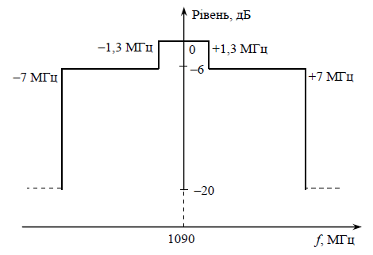
Рисунок 2.2 - Обмеження на рівні складових спектра запитувального сигналу
Часова структура визначається тим, що відповідачі систем ВРЛ із режимом S повинні відповідати на запити в режимах А/C неселективних систем ВРЛ і на адресні запити запитувачів з режимом S. У випадку запиту неселективного ВРЛ часова структура сигналу відповіді адресного відповідача збігається з часовою структурою відповідного сигналу відповідача типу ATCRBS. У відповідь на запит у режимі S відповідач із режимом S випромінює сигнал, структуру якого показано на рис. 2.3.
Відповідь складається із преамбули і блока даних. Преамбула являє собою послідовність з чотирьох імпульсів тривалістю (0,5 ± 0,05) мкс. Часові інтервали між першим переданим імпульсом і другим, третім і четвертим становлять відповідно (1 + 0,05)мкс, (3,5 ± 0,05)мкс і (4,5 ± 0,05) мкс.
Блок даних відповіді починає передаватися через 8 мкс після переднього фронту першого імпульсу преамбули. Він може містити або 56, або 112 біт відповідної інформації, що передається зі швидкістю 1 Мбіт/с. Інформації кодується за допомогою часоімпульсної модуляції. Передавання кожного біта блоку даних займає 1 мкс. Цей інтервал часу умовно поділяється на два півмікросекундних інтервали, в межах одного з яких передається імпульс тривалістю (0,5 + 0,05) мкс.

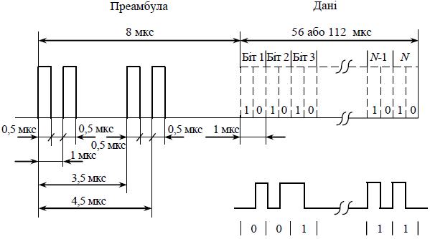
Рисунок 2.3 - Часова структура сигналу відповіді у режимі S
Наявність імпульсу в першому півмікросекундному інтервалі відповідає передаванню логічної одиниці, у другому — логічного нуля у відповідному біті блока даних.
Якщо за умовами передавання відповіді у двох сусідніх півмікросекундних інтервалах необхідно передати імпульси, то вони зливаються в один одномікросекундний імпульс. На рис. 2.4 зображена схема відповідача типу S.

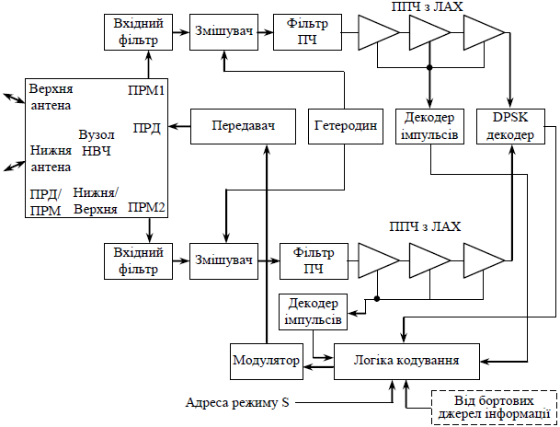
Рисунок 2.4 - Схема відповідача типу S

2.4 Протоколи передавання повідомлень у режимі S
Цикли роботи відповідача і запитувача розкривають загальний алгоритм функціонування вторинної системи радіолокації і обміну даними. Насамперед наведемо деякі важливі визначення.
Протокол — це сукупність правил, що визначають взаємодію компонентів системи у процесі обміну даними між ними. Стосовно ВЛР з режимом S протокол визначає суттєві аспекти взаємодії відповідача і запитувача.
Цілі такої взаємодії можуть бути різними. Тому існують різні протоколи, а саме: загального виклику, спостереження, передавання повідомлень тощо.
Узагальнений протокол запиту-відповіді визначає загальний порядок взаємодії запитувача і відповідача, а також цикли їх роботи.
Цикл роботи відповідача — це сукупність етапів його роботи, починаючи з приймання запитувального сигналу і закінчуючи випромінюванням сигналу відповіді. Зазвичай виділяють такі етапи роботи ЛВ:
− виявлення сигналу запиту;
− визначення типу запиту;
− прийняття запиту до оброблення (визнання);
− формування відповіді;
− випромінювання сигналу відповіді;
− блокування (мовчання).
Виявлення запитувального сигналу — це фіксація факту перевищення запитувальними імпульсами мінімального порога спрацьовування приймача відповідача. Цей поріг відповідно до вимог становить –104 дБВт.
Визначення типу запиту полягає у встановлені відповідності параметрів виявленого запитального сигналу з характеристиками типів запитів, що існують в межах системи.
Прийняття запиту до оброблення — це процес більш детального визначення типу запиту, від якого уже залежить формування конкретної відповіді, а також результат цього процесу. Прийняття для оброблення запиту в режимі S полягає у визначенні правильності адреси, перевірки щодо помилок тощо. Тільки тоді, коли немає помилок, запит може бути прийнятий до оброблення.
Формування відповіді — процес, який визначає зміст відповіді та його кодування.
Випромінювання сигналу відповіді у простір є передостаннім етапом циклу роботи відповідача режиму S, після якого починається період блокування ЛВ, або період мовчання.
Термін блокування, або запирання ЛВ зазвичай означає реакцію відповідача на приймання запиту по бокових пелюстках ДН антени запитувача. Термін «мовчання» можна розуміти жорсткіше — він позначає реакцію ЛВ на приймання запиту по основному променю ДС антени. Так чи інакше в обох випадках передавач ЛВ не генерує і сигнали відповіді не випромінюються.
2.5 Структура даних сигналів відповіді
Відповідь на UF 11 (All Call - загальний виклик) передається при запитах загального виклику в режимах A / C / S, УВС / S і в режимі S. Данна відповідь має дескриптор формату DF = 11. Блок даних такої відповіді не містить об’єднаного поля адреси ПС і перевірки на помилки, тому що запитувач наразі не знає адреси ПС до отримання цієї відповіді. Таким чином, структура блока даних формату DF = 11 (рис. 2.5) складається з 56 біт (далі ідуть номери бітів і дволітерні назви полів):
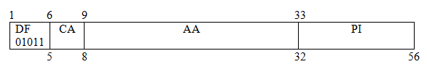
Рисунок. 2.5 - Часова структура сигналу відповіді у режимі S

де DF - дескриптор формату 11 (5 розрядів);
СА - потенційні можливості відповідача - 3 біта (6-8);
Кодування: 0 - розширені можливості відсутні
1 - можливості Comm-А / В;
2 - можливості Comm- А / В / C;
3 - можливості Comm- А / В / C / Д;
4-7 - не призначено.
АА - оголошений адрес (унікальна адреса). 24 біта (9-32) містить адресу ПС в режимі S і забезпечує однозначне упізнавання;
PI - парність / ідентифікатор запитувача 24 біта - поле (33-56) має перевірочні символи, накладені на код ідентифікації запитувача. Якщо відповідь викликана запитом загального виклику режимів RBS і S, то ідентифікатор запитувача вважається рівним нулю. На рис. 2.2 наведені дані систем спостереження і передачі даних в режимі S.

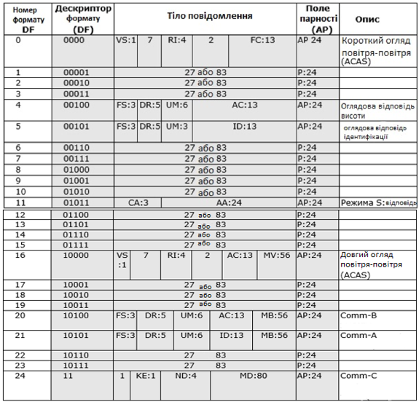
Рисунок 2.6 — Системи спостереження і передачі даних в режимі S
2.6 ICAO-адреса повітряного судна і селективна адресація
Протоколи систем спостереження режиму S використовують принцип селективної адресації. Кожному повітряному судну (ПС) повинен бути привласнений ICAO-адрес. Існує багато способів реалізації цього положення, головне, щоб у кожного ПС був свій унікальний адрес. Спеціальний блок з кодами може бути встановлений і на наземних засобах пересування в аеропортах.
ICAO-адреса ПС складається з 24 біт (отже забезпечується 16777216 різних варіантів коду адресації) і повинен присвоюватися реєстраційним органом відповідної держави. Між державами, які є членами ICAO розподіляються пакети кодів, які ті можуть надавати своїм ПС, а розмір пакета визначається величиною держави і обсягом трафіку. Порядок розподілу кодів між військовими і цивільними ПС даної держави визначається тільки цією державою. Частина кодів може знадобитися і наземним засобам пересування в аеропорту для підтримки роботи мультилатераціонной системи. Порядок присвоєння кодів наземним засобам також визначається державою.
Великі блоки кодів зарезервовані за різними регіонами ICAO і близько 3 мільйонів кодів досі перебувають в резерві (не прив'язані до держави або регіону). Цього має вистачити на тривалу перспективу.
На рис. 2.6 показаний приклад коду, присвоєного ПС в Великобританії. Якщо перші 6 біт адреси рівні 010000, це означає, що ПС з Великобританії. Решта 18 біт можуть містити 262144 варіанти коду, які можуть бути присвоєні ПС, зареєстрованим в Великобританії.

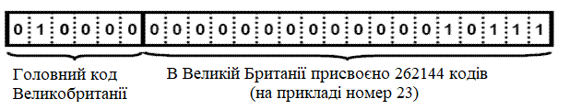
Рисунок 2.7 - код ICAO повітряного судна

Державі може бути надано блок кодів наступних розмірів:
- 1024
- 4096
- 32768
- 262144
- 1048576
Адреса 0000 0000 0000 0000 0000 0000 неправильна, на відміну від адреси 1111 1111 1111 1111 1111 1111, яка має спеціальний статус, відомий як код безадресного запиту (all-call). Відповідач сприймає запит режиму S в двох випадках - або це безадресних запит, або це селективний запит, який адресований саме даному відповідачу.
Таким чином, селективний запит гарантує, що на запит піде тільки одна відповідь від того ПС, якому запит адресовано.
Існують і інші правила, такі, як заборона ПС мати більше однієї адреси, заборона змінювати адреси під час польоту і дозвіл змінювати адресу тільки при продажу ПС до іншої держави. Реєструючий орган нової держави повинен присвоїти код з резервного блоку кодів. За виняткових обставин, ICAO-адресою може бути присвоєно тимчасовий код, але на строк не більше одного року.
Всупереч рекомендаціям ICAO, деякі держави використовували при розподілі адрес їх шифрування, яке дозволяє отримати в цій державі реєстраційну відмітку ПС.
З міркувань секретності, військовим ПС дозволено змінювати 24 бітову ICAO-адресу перед кожним вильотом.
Можуть зустрічатися ПС з погано запрограмованими адресами, тому триває відстеження наземним обладнанням режиму S проблемних ПС з подальшим інформуванням авіакомпаній.
2.7 Структурна схема шифратора сигналів відповіді
Згідно імпульсно – часовій структурі сигналу (рис. 2.3) вона складається з преамбули та інформаційної частини. Інформаційна частина рис. 2.5 складається з полів DF, CA, AA та PI.
Відповідно структурна схема шифратора режиму S буде мати вигляд рис. 2.7, де інформація по шині даних (ШД) з комп'ютера поступає на формувач преамбули (1 біт), формувач DF 11 (5 біт), формувач СА (3 біта), формувач АА (24 біта) та формувач PI (24 біта). По мірі формування кожного з сигналів керування передається на формувач подальшого сигналу, складові вихідного сигналу об'єднуються схемою ИЛИ (можливо монтажна ИЛИ), з якої поступає на формувач імпульсів кожен з яких тривалістю 0,5 мкс.
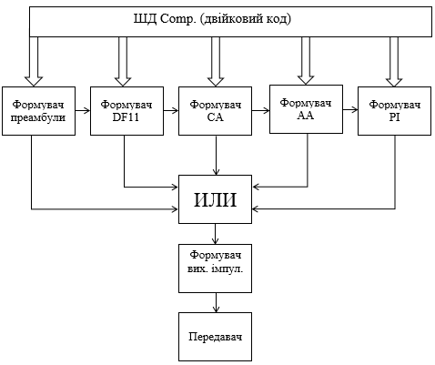
Рисунок 2.8 - Структурна схема шифратора режиму S

Є багато спільного між відповідачами режиму S і ЛВ типу ATCRBS. Це передусім зумовлено тим, що ЛВ з режимом S відповідають і на запити ВРЛ ATCRBS. Головна відмінність полягає в тому, що ЛВ типу S має два приймачі для забезпечення рознесень. Водночас ЛВ типу S, що призначені для малої авіації, не використовують просторового рознесення і тому не мають двох приймачів. Серед інших відмінностей відзначимо застосування передавача, стабілізованого кварцом або керамічним резонатором. Функціональну схему ЛВ режиму S показано на рис. 2.7. Відповідач у своєму складі має два приймачі із спільним гетеродином. Виходи приймачів приєднані до схеми вибору (voter), що визначає, який з двох прийнятих сигналів є переважним.
Перемикач ПРД–ПРМ приєднує передавач до обраної антени водночас захищаючи приймачі від надмірної потужності передавача.
Передавач використовує генератор з керамічним резонатором, який діє аналогічно кварцовому кристалу, хоча і з дещо нижчою стабільністю. Його перевагою є те, що він здатен працювати на частоті 1090 МГц.
Резонатор на поверхнево-акустичних хвилях (ПАХ) також може підтримувати 1090 МГц. Стабільність ПАХ-резонатора вища за стабільність керамічного резонатора, але нижча, ніж кварцу. На жаль, він не може працювати з такою потужністю як керамічний резонатор. Це означає, що генератор на ПАХ-резонаторів зумовить нижчий рівень вихідного сигналу, і в такий передавач буде необхідно включити більше підсилювальних каскадів.
Варто зауважити, що місцевий генератор, який слугує гетеродином для приймачів, не пов’язаний з генератором передавача. Зважаючи на те, що ЛВ використовує проміжну частоту 60 МГц, генератор передавача на 1090 МГц міг би бути використаним і як гетеродин. Але є дві причини, чому від такого рішення доводиться відмовитися у цій конструкції.
По-перше, приймач потребує кварцової стабілізації гетеродина, оскільки він працює з сигналами кодованими диференціальним зсувом фази (DPSK), для чого необхідний стабільний і точний приймач.
По-друге, важливим є те, що відповідач не випромінює додаткової енергії на частоті передавача, щоб уникнути завад. Саме через це ЛВ з режимом S має окремий гетеродин на частоті, відмінній від частоти передавача.
Демодулятор сигналів DPSK побудований на лінії затримки на 250 нс, яка реалізується як прилад на ПАХ або на — об’ємно-акустичних хвилях. Для демодуляції сигнал проміжної частоти після підсилення затримується лінією затримки і перемножується з незатриманим сигналом.
Завдяки високій точності затримки такий прилад є чутливим до невеликих фазових зсувів. Після демодуляції DPSK фаза попереднього елемента сигналу буде точно збігатися або буде точно у протифазі з поточним елементом. Якщо проміжну частоту вибрано таким чином, що протягом часу затримки, тобто 250 нс, вкладається ціле число періодів, то сама лінія затримки не вносить фазового зсуву. Наприклад, частота 60 МГц створює рівно 15 періодів, що становлять 250 нс, і підходить як проміжна частота для такого ЛВ.
2.8 Висновок до розділу.
MSSR-S - адресний запит, на який відповідає літак, адреса якого зазначена в запитному сигналі наземного ВОРЛ. Ретранслятор режиму S повинен відповідати на запити як традиційного вторинного локатора, так і ВОРЛ режиму S і навпаки - ВОРЛ режиму S повинен мати можливість одночасно працювати і з традиційним ретранслятором і ретранслятором режиму S.
Запитувачу присвоюється окремий ідентифікаційний код запитувача IC. Цей код міститься в кожному його запиті і в кожній відповіді, яка йому надсилається. Завданням режиму S ВОРЛ є виявлення і робота з ретрансляторами режиму S. Запитувач посилає сигнал загального виклику, на який відповідають тільки ретранслятори режиму S. У відповідному сигналі міститься індивідуальна адреса літака. Перетворення кодів запиту в радіоімпульси в ВОРЛ режиму S проводиться методом амплітудної маніпуляції, а коди відповіді в ретрансляторі — методом фазової маніпуляції.
3 ЗАГАЛЬНІ ВІДОМОСТІ ПРО ПРОГРАМОВАНІ ЛОГІЧНІ ІНТЕГРАЛЬНІ СХЕМИ ALTERA

3.1 Базові поняття про програмовані логічні інтегральні схеми
ПЛІС - високоінтегровані гнучкі універсальні пристрої з потужною логікою, пам'яттю і внутрішньосистемним репрограмуванням. Розширення сфери застосування ПЛІС визначається зростаючим попитом на пристрої з швидкою перебудовою виконуваних функцій, скороченням проектно-технологічного циклу нових або модифікованих виробів, наявністю режимів зміни внутрішньої структури в реальному масштабі часу, підвищенням швидкодії, зниженням споживаної потужності, розробкою оптимізованих поєднань з мікропроцесорами і сигнальними процесорами ( DSP), а також зниженням цін на ці пристрої.
За принципом формування необхідної структури цільового цифрового пристрою ПЛІС відносять до двох груп. CPLD (Complex Programmable Logic Device) - комплексні програмовані логічні пристрої, енергонезалежні та з деяким обмеженням допустимого числа перезапису вмісту. FPGA (Field Programmable Gate Array) - вентильні матриці, що не мають обмежень по числу перезаписів. У цифровій обробці сигналів (ЦОС) ПЛІС в порівнянні з DSP мають такі переваги, як можливість організації паралельної обробки даних, масштабування смуги пропускання, розширюваність пристрою.
Компанія Altera (www.altera.com, www.altera.efo.ru) заснована в 1983 році. Altera випускає CPLD серій FLEX, MAX3000А, MAX7000В, MAX7000А, MAX7000, MAX II і FPGA серій ACEX, APEX, Mercury, Excalibur, Cyclone, Stratix. Компанія Altera в кінці 80-х років перша запропонувала принципи побудови енергонезалежних CPLD, а в 2004 році представила нове сімейство CPLD MAX II. Сімейство підтримується безкоштовною версією САПР Quartus II Web Edition.
З недавніх пір компанія Altera правомірно використовує назву FPGA для випускаються ПЛІС відповідних серій.

ПЛІС являє собою матрицю маловходових (від двох до п'яти входів) логічних елементів, тригерів, відрізків ліній зв'язку, що з'єднуються перемичками з польових транзисторів. Судячи з англійської назви - Field Programmable Gate Array (FPGA) - ПЛІС програмуються зміною рівня електричного поля (field) в затворах цих транзисторів. На відміну, наприклад, від LPGA - Laser Programmable Gate Array. Затвори всіх "програмуючих" польових транзисторів підключені до виходів тригерів одного довгого зсувного регістру, який заповнюється при програмуванні ПЛІС. Деякі з ділянок цього регістра можуть також виконувати роль комірок ПЗП(Постійний запам'ятовуючий пристрій).

Прошивка зазвичай зберігається в ПЗП, що стоїть поруч з ПЛІС і після включення живлення або за сигналом скидання вона автоматично переписується в програмує зсувний регістр ПЛІС. Цей процес називається конфігурацією ПЛІС. Основу ПЛІС складають тригери, що зберігають прошивку.

Програмовані логічні інтегральні схеми — ПЛІС, є одними з найперспективніших елементів цифрової схемотехніки. ПЛІС являє собою кристал, на якому розташована велика кількість простих логічних елементів. Спочатку ці елементи не з'єднані між собою. З'єднання елементів (перетворення розрізнених елементів в електричну схему) здійснюється за допомогою електронних ключів, розташованих в цьому ж кристалі. Електронні ключі управляються спеціальної пам'яттю, в комірки якої заноситься код конфігурації цифрової схеми. Таким чином, записавши в пам'ять ПЛІС певні коди, можна зібрати цифровий пристрій будь-якого ступеня складності (це залежить від кількості елементів на кристалі і параметрів ПЛІС). На відміну від мікропроцесорів, в ПЛІС можна організувати алгоритми цифрової обробки на апаратному (схемному) рівні. При цьому швидкодія цифрової обробки різко зростає.

Перевагами технології проектування пристроїв на основі ПЛІС є:
- мінімальний час розробки схеми (потрібно лише занести в пам'ять ПЛІС конфігураційний код);
- на відміну від звичайних елементів цифрової схемотехніки тут відпадає необхідність у розробці і виготовленні складних друкованих плат;
- швидке перетворення однієї конфігурації цифрової схеми в іншу (заміна коду конфігурації схеми в пам'яті);
- для створення пристроїв на основі ПЛІС не потрібно складне технологічне виробництво. ПЛІС конфігурується за допомогою персонального комп'ютера на столі розробника. Тому іноді цю технологію називають «фабрикою на столі».
Типові області застосування ПЛІС: цифрова обробка сигналів, призначена для користувача електроніка, системи збору даних, системи управління, телекомунікаційне обладнання, обладнання для систем бездротового зв'язку, комп'ютерне обладнання загального призначення.
3.2 Загальні характеристики системи автоматизованого проектування Quartus II
При роботі з мікросхемами програмованої логіки основним інструментом є САПР. Фірма Altera пропонує два САПР: MAX PLUS II і Quartus II. Кожен САПР підтримує всі етапи проектування: Введення проекту, Компіляція, атестації й Програмування.
Пакет Quartus II - це автоматизована система цифрового проектування цифрових пристроїв на процесораї ПЛІС Altera. Він надає користувачеві чудову можливість ввести описи проектів, логічний синтез, складання проектів, програмування ПЛІС, функціональне та часове моделювання, аналіз часу та аналіз споживання енергії проекту, реалізацію налагодження в системі.
САПР Quartus II є основним. Основні можливості пакету Quartus II v.9.1:
- Різні способи введення поведінкових структурних описів проекту
- Інтегровані засоби допомоги для створення складних проектів Mega Wizard & SOPC
- Система синтезу
- Система розміщення внутрішніх ресурсів і розводки ПЛІС
- Система моделювання
- Система часового аналізу і аналізу споживаної енергії
- Система програмування ПЛІС
- Засоби оптимізації швидкодії LogicLock
- Система інтеграції з іншими САПР
- Система пректирования блоків Цифрової обробки сигналів (DSP)
- Інтегровані засоби розробки ПЗ для мікро-ЕОМ
- Підтримка використання IP-модулів
- Підтримка ОС - Windows, Solaris, HPUS, Linux
Способи введення опису проекту:
- В рамках пакета Quartus
- Текстовий введення (VHDL, AHDL, Verilog)
- Редактор пам'яті (Hex, Mif)
- Схемний введення
- Можливість введення проекту в інших САПР (EDIF, HDL, VQM)
- Можливість використання мегафункцій і IP- модулів
- Змішаний спосіб
У Quartus II є зручний графічний інтерфейс та зручна довідкова система, що містить всю інформацію, необхідну для виконання дизайну. Також пакет дозволяє використовувати командний рядок для виконання кожного етапу проектування. Більше того, залежно від переваг користувача, графічний інтерфейс користувача або командний рядок може використовуватися як для виконання окремих етапів, так і для проекту в цілому.
Пакет Quartus II інтегрує велику кількість програмних модулів, призначених для виконання різних етапів проектування. Параметри завдання та виконання типових команд виконуються в окремих модулях однаково, що значно полегшує роботу користувача. Редактори вихідних файлів проекту (графіка, текст, редактори символів, модулі пам'яті, графіки часу, кінцеві точки) використовують ті самі підходи та методи, як і подібні форми вікон, що використовуються при створенні та редагуванні вихідних файлів, що описують модулі проектуваного пристрою.
В одному ієрархічному проекті можна поєднати використання різних типів опису вихідних файлів у модулях проекту, вибравши найбільш відповідний тип для кожного модуля.
Стандартна бібліотека Quartus II включає велику кількість основних елементів, включаючи мегафункції та макрофункції. Невід’ємною частиною мегафункцій є операційні блоки, які створюються стандартною бібліотекою параметризованих модулів.
Значна частина мегафункцій була розроблена компанією Altera. Вони описані мовою низького рівня та оптимізовані для використання в ПЛІС Altera. Інша частина розробляється компаніями-партнерами. Використання мега-функцій у проектах користувача значно розширить можливості дизайну та пришвидшить виконання проекту.
Проект САПР - це набір файлів, створених користувачами та програмним забезпеченням для досягнення необхідної мети. Етапи проектування за допомогою САПР можуть бути узагальнені у вигляді спрощеного вигляду (рис. 3.3). Впровадження проекту здійснюється за допомогою інструментів у традиційній графічній формі для інженера (основна схема) або у текстовій формі (програмне забезпечення мовної програми високого рівня) за допомогою бібліотеки баз даних - стандартних компонентів САПР або створених користувачем та закріплених блоків.
Для побудови ієрархічної структури, найбільш бажано вводити проект на рівні блок-схеми в графічному редакторі (проект верхнього рівня), а окремі блоки подавати в текстовому або графічному редакторі (проекти нижчих рівнів). Складні проекти, компонентами яких можуть бути мікропроцесори, блоки пам'яті тощо, створюються спеціальними засобами САПР на системному рівні. Результатом проекту є низка заздалегідь заданих файлів проекту.
3.3 Особливості навчальної плати на базі FPGA компанії ALTERA (INTEL) родини Cyclone IV
- Вбудований чіп EP4CE6E22C8N;
- Вбудований інтерфейс JTAG, loading SOF or JIC;
- Вбудований активний процесор 50 MHz;
- Вбудоване 4-кнопкове введення;
- Наявність чіпу AMS1117-3.3 від 5 V до 3.3 V;
- 20 I/O пінів;
- Наявність 8-ми семисегментних індикаторів;
- Вбудований порт для клавіатури PS/2;
- Вбудована символьна плата світлодіодів 1602 LCD (вихід до інтерфейсу);
- Вихід VGA;
- EPCS16 на основі мікросхеми M25P16 використовується для завантаження зовнішньої пам'яті проекту;
На рис. 3.1 зображена типова електронна плата родини Cyclone IV.

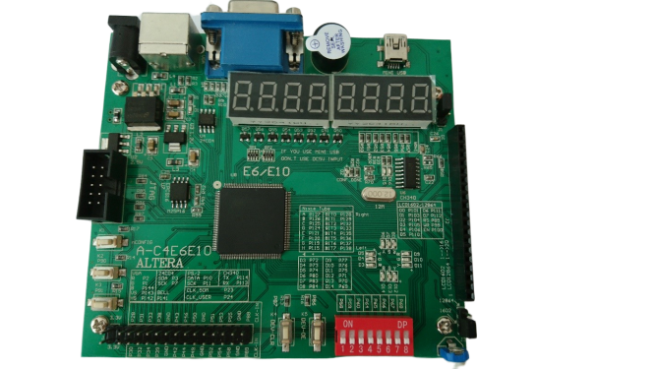
Рисунок 3.1 — Електронна плата родини Cyclone IV
3.4 Основи мови проектування цифрової апаратури VERILOG
В даний час більшість виробників програмного забезпечення для проектування та моделювання цифрового обладнання підтримують мовний стандарт Verilog-2001 (Aldec, Altera, Axiom Design Automation, Cadence Design Systems, Delphin Integration, Fintronic, Frontline, Huada Empyrean Software, Mentor Graphics, Simucad Design Automation, Sugawara Systems, SynaptiCAD, Synopsys, Tachyon Design Automation, WinterLogic, Xilinx тощо). Тому цей розділ обговорює версію мови Verilog-2001 стандарту IEEE 1364-2001. Для демонстрації прикладів опису цифрових пристроїв використовується пакет Quartus II версії 12.1 від Altera (Intel).
Основа мови Verilog - це модуль, який починається з ключового слова module і закінчується словом endmodule. Ключове слово module супроводжується назвою проекту add_l_l, далі переліком портів модулів у дужках: input (input) та output (output). Опис портів модулів мовою Verilog завжди закінчується крапкою з комою (";").
Якщо для опису проекту потрібні додаткові змінні, вони повинні бути оголошені до їх першого використання. У нашому прикладі це ланцюги (дроти), відповідні виходу логічної схеми: gl-O, g2.o і g3-o. Фактичний опис нашого проекту складається з описів екземплярів кожної ланки системи. Оскільки логічні схеми належать до примітивів мови Verilog, їх можна використовувати без попереднього опису чи декларації.
Опис кожної окремої ланки складається з назви типу ланки (and, or, hog), назви інстанції (gl, g2, g3, g4f g5), а також списку портів конкретної інстанції. Список портів - це список сигналів, призначених портам відповідної інстанції. Для ланок характерно, що вихідна ланка у списку портів завжди є першим елементом, за яким слідують вхідні ланки. Така організація портів ланок цілком логічна, оскільки ланки можуть мати довільну кількість входів і лише один вихід. Раніше оголошені додаткові змінні gl. o, g2-0 і g3.o використовуються для передачі сигналів між логічними схемами.
Мова Verilog також дозволяє описувати проекти на рівні поведінки, тобто алгоритму функціонування
Загалом, мова Verilog дозволяє описувати проекти на наступних рівнях:
  - транзистори;
  - ланки;
  - логічні рівняння;
  - реєструвати передачі (рівень передачі реєстру - RTL);
  - поведінковий (поведінковий);
  - структурний (системний).
Опис проекту на рівні транзистора використовується рідко. Наприклад, цей стиль опису може бути використаний при проектуванні нових елементів бібліотеки. Для опису проекту на рівні логічних рівнянь достатньо представити проект як систему логічних рівнянь. У цьому випадку можна використовувати проміжні змінні. Опис на рівні передач регістрів (RTL) відрізняється від опису проектів на рівні воріт лише в тих функціональних елементах рівня передачі регістру, що використовуються замість воріт: регістри, лічильники, суматори, декодери, мультиплексори тощо. Опис проекту на системному рівні аналогічний опису на рівні передачі регістру, лише замість функціональних елементів рівня передачі регістру функціональні блоки системного рівня (процесори, пам'ять, шини, пристрої управління, пристрої вводу/виводу тощо).
3.5 Висновок до розділу.
ПЛІС - високоінтегровані гнучкі універсальні пристрої з потужною логікою, пам'яттю і внутрішньосистемним репрограмуванням. Розширення сфери застосування ПЛІС визначається зростаючим попитом на пристрої з швидкою перебудовою виконуваних функцій, скороченням проектно-технологічного циклу нових або модифікованих виробів, наявністю режимів зміни внутрішньої структури в реальному масштабі часу, підвищенням швидкодії, зниженням споживаної потужності, розробкою оптимізованих поєднань з мікропроцесорами і сигнальними процесорами ( DSP), а також зниженням цін на ці пристрої.

Перевагами технології проектування пристроїв на основі ПЛІС є мінімальний час розробки схеми; немає необхідністі у розробці і виготовленні складних друкованих плат; швидке перетворення однієї конфігурації цифрової схеми в іншу; для створення пристроїв на основі ПЛІС не потрібно складне технологічне виробництво.

4. ФОРМУВАННЯ КОДУ ICAO (АДРЕСУ) ПОВІТРЯНОГО СУДНА ТА ЙОГО ПРИЙМАННЯ ЗА ДОПОМОГОЮ САПР QUARTUS II

4.1 Формування і передавання коду ICAO
Для того, щоб сформувати код ICAO розглянемо його інформаційну структуру. В чистому вигляді адрес з’являється в режимі DF - 11 (в інших режимах код адреси включає в себе і біти перевірки). В інформаційному плані режим DF 11 зображений в таблиці 4.1, де перші 5 бітів представляють собою дескриптор формату — 11_{D} або 01011_{B} (5 розрядів — біт), послідуючі 3 біти — СА:3 (потенційні можливості відповідача, наприклад, 101_{B}).

Таблиця 4.1 – Структура сигналу відповіді
Номер формату DF | Дескриптор формату DF | Тіло повідомлення |  |  | Опис
11 | DF:5  (01011_{В}) | CA:3  (101_{В}) | AA:24  (400017_{H}) | AP:24  (400017_{H}) | 56 біт

Для дослідження оберемо як приклад адрес, присвоєного ПС в Великобританії (рис. 2.6). АА – оголошена адреса – складається з 24 бітів і містить у собі код країни та код повітряного судна. В даному прикладі це 400017_{H}, де старші 6 розрядів – 010000_{B} представляють собою код відповідної країни.
Оскільки в наявності є лише одна ПЛІС, яка не може виконувати функцію передавача і приймача одночасно, то формування коду ICAO модулюватиметься у середовищі MATLAB.
Опис коду модуляції формування коду ICAO:
clear all
close all
clc
%-------------------------------------------------
NCountr = 16; %кількість лічильників
NCraft = 23; %номер ПС
DF = 11; %дескриптор формату
CA = 5; %потенційні можливості відповідача
%-------------------------------------------------
NAirCr = (NCountr * 2^18) + NCraft;
%-------------------------------------------------
size1 = quantizer([5 0]);
binDF= num2bin(size1,DF);
size2 = quantizer([4 0]);
binCA = num2bin(size2,CA);
binCA = binCA(2:4);
size3 = quantizer([24 0]);
binN = num2bin(size3,NAirCr);
binCode = [binDF binCA binN binN];
f = double(binCode);

for i = 1:56
if f(i) == 48
a(i) = 1;
else
if f(i) == 49
a(i) = 2;
end
end
end

size4 = quantizer([3 0]);
binA = num2bin(size4,a);
full = double(binA);

for i = 1:56*2
c(1)=1;
c(2)=1;
c(i+2) = c(i) + 1;
end

for i = 1:56*2
cc(1) = 56;
if cc(i) == 112
cc(i+1) = 56;
else
cc(i+1) = cc(i) + 56;
end
end

for i = 1:56*2
data(i) = full(c(i)+cc(i));
end

preamb = [49 48 49 48 48 48 49 48 49 48 48 48 48 48 48 48];
data = char([preamb data]);

disp('Номер борту ПС (10):'); disp(NAirCr);
disp('Номер борту ПС (16):'); disp(dec2hex(NAirCr));
disp('Послідовність, що передається (двійкове представлення):'); disp(binCode);
disp('Послідовність, що передається (після шифрування):'); disp(data);

Вивід інформації у командному вікні:
Номер борту ПС (10): 4194327
Номер борту ПС (16): 400017
Послідовність, що передається (двійкове представлення):
01011101010000000000000000010111010000000000000000010111
Послідовність, що передається (після шифрування):
10100010100000000110011010100110011001010101010101010101010101010101011001101010011001010101010101010101010101010101011001101010
Передача інформації на ПЛІС відбувається за допомогою терміналу, інтерфейс якого зображений на рис. 4.1.
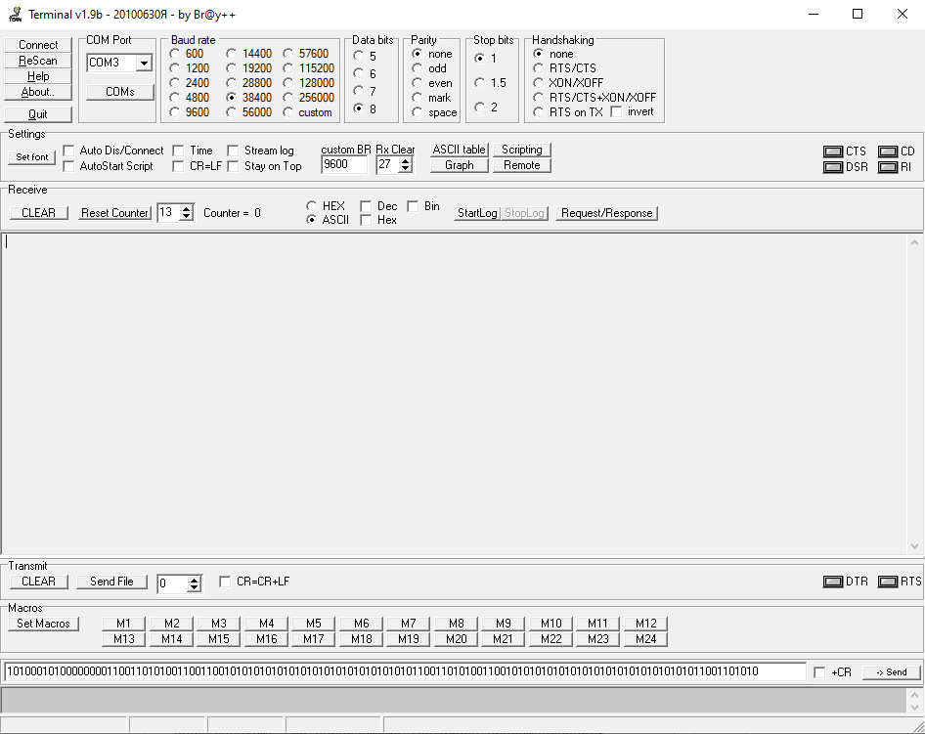
Рисунок 4.1 – Інтерфейс терміналу

Для передачі інформації на ПЛІС потрібно налаштувати термінал. Спочатку обрати COM порт, через який відбуватиметься передача, потім вказати швидкість передачі даних (Baud rate), потім скопіювати номер борту ICAO у строку та натиснути кнопку Надіслати (Send).
4.2 Блок схема декодеру сигналу відповіді режиму S
Виходячи з структури сигналу відгуку (рис. 2.3), видно, що перша його частина - преамбула необхідна для синхронізації прийому вхідного сигналу, а також для виділення сигналу відгуку. Також видно, що сигнал відгуку несе інформацію, представлену в коді позиції-імпульсу. З аналізу таблиці 2.2, розташування інформації є різним та індивідуальним для кожного з форматів (наші формати спостереження - 4, 5, 11, 20, 21, 24), тому для оптимізації подальша обробка інформації відповіді відбувається в комп'ютері запитувача. Тому структура декодера повинна здійснювати вибір преамбули, синхронізацію прийнятої інформації кінцевим сигналом преамбули (після 8 мкс), перетворення коду позиційного імпульсу у бінарний, перепакування прийнятих сигналів - 56 біт на 7 8-бітних символів і передачу інформації на комп'ютер запитувача для подальшої обробки.
Блок схема декодеру сигналу відповіді MSSR-S представлена на рис. 4.2.
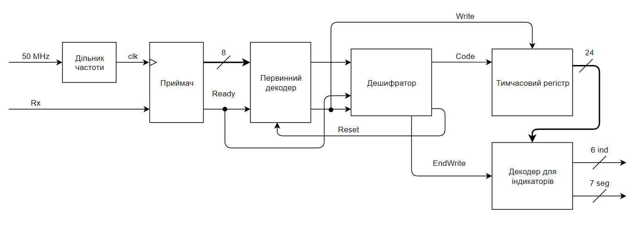
Рисунок 4.2 – Блок схема декодера сигналу відповіді MSSR-S.

Дана структурна схема складається з наступних елементних блоків:
- Дільник частоти;
- Приймач;
- Первинний декодер;
- Дешифратор;
- Тимчасовий регістр;
- Декодер для індикаторів.
На рис. А.1 зображена згенерована принципова схема декодера сигналу відповіді MSSR-S.
4.3 Опис окремих блоків декодера сигналу відповіді режиму S
Блок «Дільник частоти» використовується для поділу частоти – внутрішнього частотний генератор 50 МГц. Результуюча частота на виході блоку 1 МГц. Сигнал з частотою 1 MHz необхідний для обробки вхідних сигналів, в яких кожний біт інформації 1 мкс, тобто частота дорівнює 1 МГц (рис. 2.3). Для моделювання блоку «Дільник частоти» використовується вбудована функція САПР Quartus II.
Блок «Приймач». Має антидребезг для приймання сигналів. Використовує 2 регістра, щоб двічі перевірити сигнал на домен тактового імпульсу. Є лічильник бітів, який рахує кількість прийнятих біт. Згідно протоколу UART спочатку йде стартовий біт, після нього йде 8 біт інформації, а наприкінці сигналу - стоп біт. Якщо в строб попадає стартовий біт і він відповідає встановленому рівню сигналу, то компаратор спрацьовує і на наступному такті починається запис одного байту інформації. За умови, що в кінці на стоп біті буде достатньо високий рівень сигналу, що співпадає зі стробом кінця, то скоріше всього система прийме його за стоп біт і вся інформація піде на вихід блоку. Також, з іншого виходу блоку йде сигнал готовності (Ready). Згенерована принципова схема блоку «Приймач» зображена на рис. А.2. Часові діаграми роботи блоку наведені на рис 4.5, а).
По сигналу готовності (Ready), що надходить з блоку «Приймач» у блок «Первинний декодер» записуються значення байту інформації. Оскільки інформація надходить у форматі ASCII, із набору отриманої інформації символ «49» декодується у логічну одиницю, всі інші символи будуть рівні логічному нулю. Декодована бінарна послідовність йде на вихід блоку. Також в даному блоці є однобітовий лічильник з інвертором, що інкрементується по сигналу готовності (Ready), який надходить від блоку «Приймач». Згенерована принципова схема блоку «Первинний декодер» зображена на рис. 4.3. Часові діаграми роботи блоку наведені на рис 4.5, б).
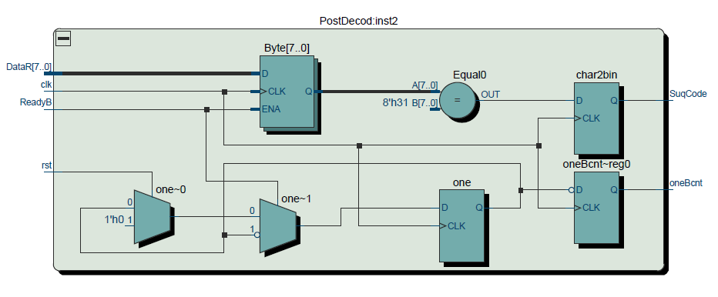
Рисунок 4.3 – Згенерована принципова схема блоку «Первинний декодер»

Зашифрований інформаційний сигнал у позиційно-імпульсному коді та сигнал готовності (Ready) надходять до блоку «Дешифратор». У цьому блоці виділяється преамбула (має ковзне вікно), а інформаційна частина сигналу розшифровується. Факт виділення преамбули означає, що цей сигнал відповіді буде продовжувати слідувати інформаційній частині відповідного протоколу (в нашому випадку це формати DF4, DF5, DF11, DF20, DF21, DF24). Вибраний сигнал преамбули використовується для синхронізації прийому інформації та дешифрування інформаційної частини сигналу. У випадку, коли преамбула вірна починається запис послідовності за сигналом готовності до молодшої комірки ковзного вікна. Сигнал скидання (Reset) слугує для підтвердження того, щоб всі дані були записані, і переводить блок обробки даних в режим очікування преамбули - наступного сигнал відповіді. Також є лічильник кількості бінарних символів, який потрібний для відліку після запису всієї послідовності, це означає, що запис до регістру номеру ПС проводиться за сигналом EndWrite, який надходить до блоку «Декодер для індикаторів». Крім того, на виході блоку «Дешифратор» є сигнал, що надходить до зумеру і слугує оповіщенням запису номеру. Згенерована принципова схема блоку «Дешифратор» зображена на рис. А.3. Часові діаграми роботи блоку наведені на рис 4.5, в).
У блоці «Тимчасовий регістр» відбувається виділення переднього фронту по інвертованому сигналу від однобітного лічильника. По попередньому виділеному сигналу відбувається запис послідовності декодованого бінарного коду до тимчасового регістру номеру борту. Після чого інформація надходить по 24-розрядній шині до наступного блоку. Згенерована принципова схема блоку «Тимчасовий регістр» зображена на рис. 4.4. Часові діаграми роботи блоку наведені на рис 4.5, г).
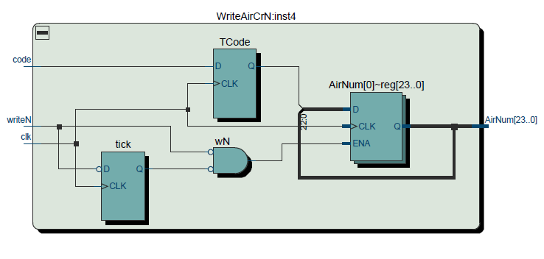
Рисунок 4.4 – Згенерована принципова схема блоку «Тимчасовий регістр»

Блок «Декодер для індикаторів». Встановлюється частота мерехтіння індикаторів. Відбувається запис інформації до регістру номеру ПС за сигналом EndWrite. На одному з виходів йде шина даних сигналів комутації 6 індикаторів для динамічної індикації. На іншому виході сигнал запису бортового номеру ПС у шістнадцятковій системі числення до 7 семисегментних індикаторів. Згенерована принципова схема блоку «Декодер для індикаторів» зображена на рис. А.4. Часові діаграми роботи блоку наведені на рис 4.5, д).
4.4 Діаграми часу блоків у системі автоматизованого проектування Quartus II
Процес функціонування декодера більш детально показаний на часових діаграмах (рис. 4.5).
Елементи, які присутні на часових діаграмах:
- RxGetByte:inst1|rx_byte[7..0] – шина даних сигналу;
- RxGetByte:inst1|rbyte_ready – сигнал готовності (Ready);
- PostDecod:inst2|SuqCode – декодована бінарної послідовності с блоку «Первинний декодер»;
- PostDecod:inst2|oneBcnt – однобітовий лічильник;
- DecodeSuq:inst3|Code – позиційно-імпульсний код на вході блоку «Дешифратор»;
- DecodeSuq:inst3|BinTick – сигнал з однобітового лічильника;
- DecodeSuq:inst3|ReadyB – сигнал готовності (Ready);
- DecodeSuq:inst3|BinCode – послідовність декодованого бінарного коду;
- DecodeSuq:inst3|EndWrite – сигнал сповіщення про прийняття всієї послідовності;
- DecodeSuq:inst3|rstSys – сигнал скидання (Reset);
- DecodeSuq:inst3|Zummer – сигнал на зумер;
- WriteAirCrN:inst4|code – послідовність бінарного коду на вході блоку «Тимчасовий регістр»;
- WriteAirCrN:inst4|writeN – сигнал з однобітового лічильника;
- WriteAirCrN:inst4|AirNum[23..0] – шина даних номера ПС;
- DecoderFor7segm:inst5|FullData[23..0] – шина даних номера ПС на вході «Декодеру для індикаторів»;
- DecoderFor7segm:inst5|Segm[6..0] – сигнали запису номеру ПС на 7 семисегментних індикаторів;
- DecoderFor7segm:inst5|RunnerSw[5..0] – сигнали комутації 6 індикаторів для динамічної індикації.
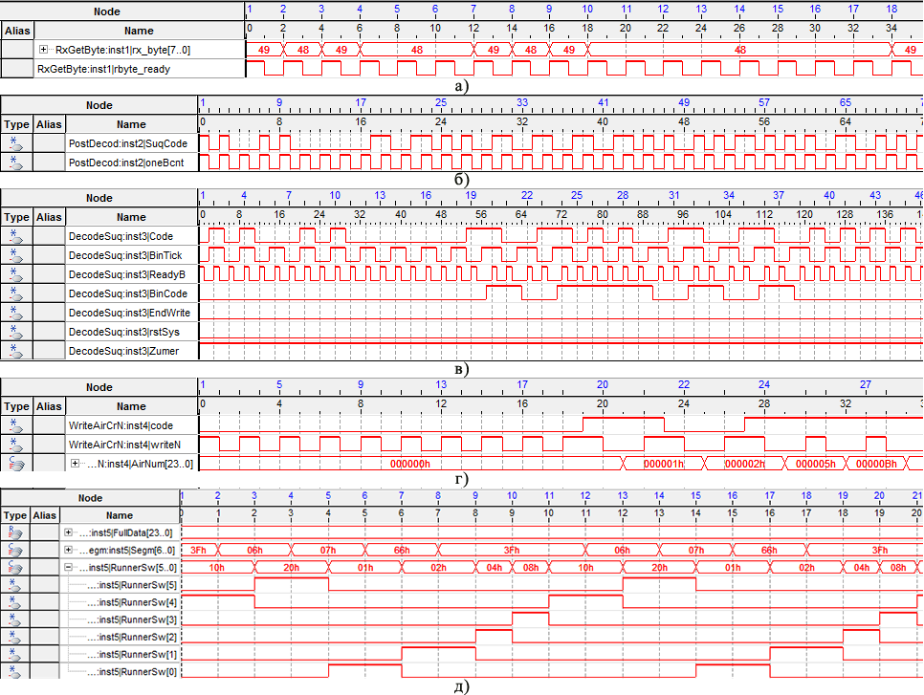
Рисунок 4.5 – Часові діаграми роботи декодеру сигналу відповіді MSSR-S:
а) часові діаграма блоку «Приймач»; б) часові діаграми блоку «Первинний декодер»; в) часові діаграми блоку «Дешифратор»; г) часові діаграми блоку «Тичасовий регістр»; д) часові діаграми блоку «Декодер для індикаторів».

4.5 Висновок до розділу.
Для формування коду ПС ICAO використовується режим DF-11. Формування сигналу відповіді моделювалося у середовищі MATLAB. Для дослідження обраний адрес, що присвоєний ПС у Великобританії. У розділі описана робота та наведені згенеровані принципові схеми декодера сигналу відповіді MSSR-S і його окремих блоків. Також представлені часові діаграми кожного з блоків та їх опис.
5. ОХОРОНА ПРАЦІ

Охорона праці являється системою законодавчих актів, соціально-економічних, організаційних, технічних, гігієнічних і лікувально-профілактичних заходів і засобів, спрямованих на створення безпечних умов, збереження здоров'я і працездатності людини в процесі праці. Складовими охорони праці є законодавство про працю, виробнича санітарія і безпека застосування різних технічних засобів на виробничих процесах включаючи пожежну безпеку.
Трудове законодавство регламентується законодавчими актами, основними з яких є Конституція України, Кодекс законів про працю, Закон України «Про охорону праці».
Конституційне право громадян нашої держави на охорону їх життя і здоров'я у процесі їх трудової діяльності відображено у Законі України, прийнятому Верховною Радою України 14 жовтня 1992 р. Дія закону поширюється на всі підприємства, установи і організації незалежно від форм власності виду їх діяльності, на всіх працюючих незалежно від їх посади і рівня кваліфікації.
5.1 Аналіз шкідливих та небезпечних виробничих факторів
Відповідно до вимог Міждержавного стандарту ГОСТ 12.0.003-74 (1999) ССБТ «Опасные и вредные производственные факторы. Классификация», у виробничій сфері фактори поділяються на вражаючі, небезпечні та шкідливі. Вражаючі фактори можуть призвести до загибелі людини. Небезпечні фактори викликають в окремих випадках травми чи раптове погіршення здоров’я (головний біль, погіршення зору, слуху, зміни психологічного та фізичного стану). Шкідливі фактори можуть спричиняти захворювання чи зниження працездатності людини як у явній, так і прихованій формах. Розподіл факторів на вражаючі, небезпечні та шкідливі – досить умовний. Один і той же фактор може спричинити загибель людини, захворювання, чи не завдати ніякої шкоди завдяки її силі, здатності організму до протидії. Вражаючі, небезпечні та шкідливі виробничі фактори поділяються по своїй природі дії на наступні групи: фізичні, хімічні, біологічні, психофізіологічні. Людина, котра забезпечує технологічний процес з обслуговування РЛС, піддається впливу наступним небезпечним та шкідливим факторам:
- ураження електричним струмом;
- нестача освітлення в робочій зоні;
- завищена або занижена температура повітря робочої зони;
- завищений рівень електромагнітних випромінювань;
- завищена або занижена рухомість повітря;
5.2 Організаційні та контруктивно-технологічні заходи для зниження впливу шкідливих виробничих факторів
Виконання, розміщення, вибір, спосіб установки і клас ізоляції застосовуваних машин, апаратів та іншого електроустаткування проводять відповідно до вимог державних стандартів і правил експлуатації електроустановок відповідно до НПАОП 40.1-1.21-98 "Правила безпечної експлуатації електроустановок споживачів". Розглянемо загальні заходи захисту від дії електричного струму.
Застосування ізоляції. Ізоляція струмопровідних частин електроустановок, а в особливих випадках подвійна чи посилена, перешкоджає появі струму на металевих неструмопровідних частинах електроустаткування, протіканню на землю, а також забезпечує захист людини від впливу електричного струму під час випадкового дотику її до струмоведучих частин.
Від стану ізоляції, який згодом погіршується, залежить безпека експлуатації електроустановок і систем електропостачання. Стан ізоляції зменшується, знижується еластичність, тому з'являються тріщини, розриви та інш.
Причини погіршення ізоляції електроустановок і мереж:
- вплив низьких і, навпаки, високих температур повітря й устаткування;
- нагрів ізоляції від струмів, що протікають головним чином під час перевантаження і короткого замикання;
- механічні впливи ударного, вібраційного і розривного характеру;
- вплив хімічно активних речовин, підвищеної і зниженої вологості повітря.
Підтримання ізоляції електроустановок в належному стані, її опір вимірюють або періодично, або безперервно. Приймально-здавальні випробування ізоляції проводяться при уведенні в експлуатацію нових і відремонтованих електроустановок.
Контроль ізоляції періодичний проводять, зазвичай, на вимкненій електроустановці за допомогою мегометра, який дозволяє визначати опір ізоляції електроустановок під номінальною чи близькою до неї напругою, на відміну від виміру опору ізоляції за допомогою омметра, де напруга, під якою проводиться вимір опору ізоляції, складає одиниці вольт. У мегометра джерелом струму є індуктор, що обертається рукою.
Розміщення струмопровідних частин на недоступній для дотику висоті. Електропроводку усередині приміщень з незахищеними ізольованими проводами прокладають на ізоляторах і роликах на висоті не менше 2 м від підлоги при напрузі вище 42 В. у приміщеннях без підвищеної небезпеки На висоті не менше 2,5 м від рівня підлоги в приміщеннях з підвищеною небезпекою й особливо небезпечних при напрузі вище 42 В.
Відстань до вимикачів, розеток, щитків, світильників на стінах захищають від механічних впливів до висоти не менше 1,5 м від підлоги.
Внутрішні електропроводки усередині приміщень прокладають у трубах, коробах і гнучких металевих рукавах.
Блокування. Електричні й механічні блокувальні пристрої застосовують в електроустановках, де небезпека дотику до струмоведучих частин велика. Також можливе проникнення сторонніх осіб на електроустановку, що знаходиться під високою напругою.
При електричному блокуванні ланцюг живлення високої напруги розривається, і електроустановка вимикається, коли відчиняються, наприклад, двері, або знімається захисний кожух чи відкривається панель випробувального стенда, на якому встановлюють нормально замкнуті електричні контакти при зачинених дверях і встановлених кожухах. Якщо електроустановка включається в мережу за допомогою магнітного пускача чи контактора, то доцільно ланцюг живлення обмотки керування магнітного пускача чи контактора підводити через блокувальні контакти.
Механічне блокування не дозволяє відкрити двері електроустановки, не вимкнувши рубильник чи пускач. При вимиканні рубильника механічне блокування замикального пристрою знімається.
Чутлива до напруги на корпусі щодо землі схема, показана на рис.12.4 у вимкненому стані. При пробої фази 1 на корпус електроустановки реле РН, включене між корпусом і допоміжним заземлювачем, спрацьовує і розмикає нормально замкнені контакти реле РН, включені в ланцюг живлення відмикальної котушки (ОК) магнітного пускача. Котушка знеструмлюється і магнітний пускач відмикає електроустановку.
Застосування малих напруг. Напруга не більше 42 В - мала напруга, застосовується для зменшення небезпеки ураження електричним струмом. Вона є ефективним заходом щодо зниження небезпеки обслуговування електроустаткування, де технічне обслуговування проводять за умов підвищеної й особливої небезпеки. При технічному обслуговуванні електроустаткування вночі широко застосовують лампи, що живляться малою напругою 24 і 36 В. У приміщеннях без підвищеної небезпеки (лабораторії хімічні) допустимо використовувати переносні лампи, що живляться напругою до 220 В включно без застосування будь-яких захисних засобів.
Нормування виробничої освітленості
Виробниче освітлення необхідно нормувати на робочих поверхнях. Освітленість вимірюється у люксах. Однак нормування рівня освітленості природним світлом у люксах викликало б великі труднощі, тому що освітленість природним світлом коливається в дуже широких межах в залежності від періоду року, часу дня, стану хмарності, що відображають властивості поверхні землі (сніг, трав'яний покрив, асфальт та інш.). Тому показником ефективності природного освітлення є коефіцієнт природної освітленості (К.П.О.), виражений у відсотках:
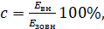 (5.1)
де Е_{вн} — освітленість в даній точці всередині приміщення, що створюється світлом неба (безпосереднім чи відбитим); Е_{зовн} — освітленість горизонтальної поверхні, що створюється в той самий час ззовні світлом повністю відкритого небосхилу.
Коефіцієнт природної освітленості нормується в залежності від точності виконуваних робіт. Точність робіт визначається розмірами об'єкта розрізнення - мінімальний розмір предмета, елемента, що потребує роздільного спостереження в процесі роботи (тріщина, ширина подряпини, товщина дроту, напису на шкалах контрольно-вимірювальних приладів та інш.).
Коли виробничі приміщення розташовуються нижче 45° північної широти і північніше 60°, то нормовані значення К.П.О. відповідно збільшуються на 0,75 і 1,2.
Природне освітлення у виробничих приміщеннях установлене з урахуванням одержання максимально можливої освітленості (залежить від роду освітлення), коли скло ліхтарів і бічних світлових прорізів чисте. Скло очищають не рідше двох разів на рік при невеликих кількостях диму, пилу і кіптяви, при значних кількостях - не рідше чотирьох разів на рік. Стіни і стелі повинні бути світлих тонів.
У НАОП Санітарними нормами ДБН В.2.5-28-2006* встановлені мінімально допустимі значення освітленості штучним світлом.
При виконанні робіт I-IV, Vа, Vб категорій рекомендується використовувати тільки систему комбінованого освітлення. Загальне освітлення в системі комбінованого повинно, по можливості, здійснюватися газорозрядними лампами. Норми освітленості необхідно підвищувати на одну ступінь по шкалі освітленості в наступних випадках: а) якщо виконуються роботи I-VI категорій, коли відстань від ока
до розглянутого об'єкта більша 0,5 м;
б) коли існує підвищена небезпека травматизму, а освітленість в системі загального освітлення не більше 150 лк (наприклад, під час заточування інструменту на заточувальних верстатах та роботі на гільйотинних ножицях);
в) в класних приміщеннях, де навчаються підлітки, і коли нормована освітленість не перевищує 300 лк;
г) під час роботи І-ІV категорій, якщо зорова робота виконується безперервно упродовж половини робочого дня і більше;
д) у тих приміщеннях, де відсутнє природне освітлення і постійно перебувають люди.
Норми освітленості необхідно знижувати:
а) під час короткочасного перебування робітників у виробничому приміщенні;
б) якщо в приміщенні встановлено устаткування, що не потребує постійного обслуговування.
Нормування та загальні заходи і засоби параметрів мікроклімату
У робочій зоні виробничих приміщень ДСН 3.3.6.042-99 "Санітарні норми мікроклімату виробничих приміщень" встановлює норми температури, відносної вологості й швидкості руху повітря в теплий, холодний і перехідний періоди року, виходячи з категорії роботи щодо важкості, призначення приміщень, надлишків тепла.
Метеорологічні умови трактуються, як допустимі, при яких довгостроково підтримується збалансований тепловий стан тіла людини, і оптимальні (табл.3.1), коли під час роботи процеси терморегуляції організму людини не витримують значних напруг.
Параметри оптимального повітряного середовища забезпечуються шляхом опалення, вентиляції й кондиціонування повітря відповідно до санітарних норм і стандартів.
Таблиця 5.1 - Оптимальні норми метеорологічних умов для різних категорій робіт
Категорія  робіт | Температу-  ра, °С | Відносна воло-  гість, % | Швидкість руху  повітря, м/с
Холодний і перехідний періоди року
Іа (легка) | 20 - 23 | 60 - 40 | 0,2
Іб (легка) | 19 - 21 | 60 - 40 | 0,2
ІІа (середньої важкості) | 18 - 20 | 60 - 40 | 0,2
ІІб (середньої важкості) | 17 - 19 | 60 - 40 | 0,2
III (важка) | 16 - 18 | 60 - 40 | 0,2
Теплий період року
І (легка) | 23 - 25 | 60 - 40 | 0,2
ІІа (середньої важкості) | 21 - 23 | 60 - 40 | 0,3
ІІб (середньої важкості) | 20 - 22 | 60 - 40 | 0,4
ІІІ (важка) | 18 - 21 | 60 - 40 | 0,5

Нормування електромагнітних випромінювань радіочастотного діапазону
Стандартом ГОСТ 12.1.006-84 ССБТ "Электромагнитные поля радиочастот. Допустимые уровни на рабочих местах и требования к проведению контроля" встановлені допустимі рівні впливу ЕМП радіочастот. Електромагнітні поля радіочастот варто оцінювати в діапазоні частот 60 КГц-300 МГц - напруженістю електромагнітної складової поля; у діапазоні частот 300 МГц-300 ГГц - поверхневою густиною потоку енергії випромінювання (далі густина потоку енергії (ГПЕ) випромінювання) і створюваного цим потоком енергетичного навантаження (ЕН).
Енергетичне навантаження являє собою сумарний потік енергії, яка проходить через одиницю поверхні, що опромінюється за час дії Т і виражається добутком ГПЕ Т.
Можуть бути допущені рівні вище зазначених, але не більше, ніж у два рази у випадках, коли час впливу ЕМП на персонал не перевищує 50 % тривалості робочого дня.
Напруженість ЕМП у діапазоні частот 60 кГц-300 МГц на робочих місцях персоналу протягом робочого дня не повинна перевищувати встановлених гранично допустимих рівнів (ГДР):
- за електричною складовою, В/м
  - для частот від 60 кГц до 3 МГц – 500
  - для частот понад 3 до 30 МГц – 300
  - для частот понад 30 до 50 МГц - 80
- за магнітною складовою, А/м
  - для частот від 60 кГц – до 3 МГц – 50
Гранично допустимі величини ГПЕ ЕМП у діапазоні частот 300 МГц-300 ГГц на робочих місцях персоналу варто визначати, виходячи з допустимої ЕН на організм з урахуванням часу впливу за формулою:
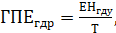 (5.2)
де: ГПЕ - гранично допустимі значення ГПЕ, Вт/м2 (мВт/см2, мкВт/см2); ЕН_{гду}- нормативна величина ЕН, яка дорівнює: 2Втгод/ м2 (200 мкВт год/см2) для усіх випадків опромінення, крім опромінення від обертових і скануючих антен; 20 Вт год/м2 (2000 мкВт год/ см2) для випадків опромінення від обертових і скануючих антен з частотою обертання чи сканування не більше ніж 1 Гц і шпаруватістю не менше 50; Т - час перебування в зоні опромінення за робочу зміну, год. (без урахування режиму обертання чи сканування антен).
Максимальне значення ГПЕг не повинно перевищувати 10 Вт/м2 (1000 мкВт/см2).
Санітарними правилами передбачена обов'язкова періодичність перевірки на робочих місцях рівня ГПЕ, створюваного джерелами НВЧ опромінення. Перевірки повинні бути не рідше одного разу за рік.
Захист від впливу електромагнітних полів
Основними шляхами при розробці засобів захисту від впливу
ВЧ і НВЧ полів є:
1) Зменшення ГПЕ випромінювання безпосередньо від самого джерела, є найефективнішим засобом захисту обслуговуючого персоналу, що регулює, настроює й проводить випробування передавачів радіолокаційних станцій і генераторів НВЧ. Для цього замість антени підключають погоджене з вихідним каскадом передавача навантаження - еквівалент антени (поглинач потужності). В еквіваленті антени генеруюча енергія цілком поглинається, не порушуючи режим роботи генератора НВЧ. Поглинаючі елементи еквівалентів антен виконують клинчастої, східчастої або конусоподібної форми. Випромінювання НВЧ енергії в простір при застосуванні еквівалентів антен зменшується більше, ніж на 50дБ, тобто в 100000 разів порівняно з випромінюванням за допомогою антени;
2) Зменшення інтенсивності ЕМП у робочій зоні НВЧ може здійснюватись шляхом екранування джерел випромінювання металевими суцільними і сітчастими екранами. Інтенсивність випромінювання може бути знижена також за допомогою поглинаючих покриттів. Електромагнітне поле в металевому екрані наводить вихрові струми, що створюють ЕМП, протилежне екрану. Товщину суцільного металевого екрана вибирають з конструктивних міркувань, тому що глибина проникнення електромагнітної ВЧ і НВЧ енергії невелика. Екран товщиною 0,01 мм послабляє енергію поля на 50 дБ (у 100000 разів). Саме тому, як матеріал екрана застосовують фольгу.
3) Поглинаючі екрани (покриття ) застосовуються у випадках, коли відбита електромагнітна енергія від внутрішніх поверхонь суцільних металевих екранів може істотно порушити режим роботи НВЧ генератора. Тому поглинаючі покриття повинні по можливості цілком поглинати енергію. Це досягається відповідним підбором діелектричної і магнітної проникності поглинаючого матеріалу. Як поглинаючі покриття застосовують гумові килимки з конічними шипами В2Ф-2, В2Ф-1, що поглинають електромагнітну енергію в діапазоні 0,8-4 см; магнітоелектричні пластини ХВ-0,8, ХВ-2,0, ХВ-3,2, ХВ-10,6 - поглинаються хвилі 0,8-10,6 см; поглинаючі покриття на основі поролону ВРПМ, поглинають хвилі в діапазоні 0,8-3 см. Для послаблення щільності потоку потужності НВЧ випромінювання на 20-30 дБ (102-103 разів) застосовують сітчасті металеві екрани. Стики між металевими листами повинні з'єднуватися електрично надійно пайкою чи зварюванням по всьому периметру, а знімні чи рушійні частини екранів (двері, оглядові вікна) повинні мати електричний контакт із нерухомою частиною екрана;.
4) Екранування робочого місця передбачають у тих випадках, коли зниження інтенсивності випромінювання безпосередньо біля джерела чи його екранування зумовлює технічні ускладнення. Екранування робочого місця виконують у вигляді незамкненого екрана чи спеціальної кабіни, звідки керують роботою чи настроюванням установки.
5) Індивідуальні засоби захисту від ЕМП НВЧ використовують спеціальний одяг - комбінезони, халати, каптури. Матеріалом для цього одягу служить бавовняна тканина з тонкими металевими нитками, що утворюють сітку. Тканина арт.4381 здатна послабляти потужність випромінювання в діапазоні 0,8-10 см на 20-38 дБ. Для захисту очей застосовують захисні окуляри ОРЗ-5. Скло окулярів покрите тонкою прозорою плівкою двоокису олова БиО2. Оправа - пориста гума із запресованою металевою сіткою.
Скло послаблює потужність у діапазоні 3...150 см не менше, ніж на 25 дБ, оправа - на 20 дБ. Світлопрозорість скла не менше 74 %.
Вентиляція і кондиціонування повітря у виробничих приміщеннях
Важливим засобом нормалізації мікроклімату виробничих приміщень є вентиляція, за допомогою якої створюються належні санітарно-гігієнічні й метеорологічні умови.
Вентиляція - організований і регульований повітрообмін, метою якого є:
- видалення з повітря виробничих приміщень газів, пилу, що становлять небезпеку отруєння, вибуху чи пожежі;
- створення нормальних метеорологічних умов у виробничому середовищі - температури, вологості, швидкості руху повітря. Види вентиляції: природна і штучна.
Природна вентиляція (рис. 5.1) здійснюється внаслідок різниці густини повітря поза й усередині приміщення. Повітря у середині приміщення звичайно має більш високу температуру tп (тепловиділення за рахунок технологічних процесів, устаткування, людей) ніж зовні tз, і тому його питома вага усередині приміщення Уп менше питомої ваги зовнішнього Уз.
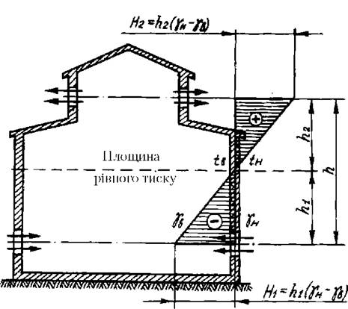
Рисунок 5.1 - Принцип роботи природної вентиляції

Чим більша відстань h між осями верхнього h₁ і нижнього h₂ прорізів, тим більше значення теплового напору Н, що дорівнює сумі теплових напорів Н₁ і Н₂:
(5.3)
Для збільшення теплового тиску на будинках і сховищах споруджують витяжні шахти з дефлекторами.
Штучна (механічна) вентиляція здійснюється завдяки тиску повітря, створюваному вентилятором, що приводиться в обертання електродвигуном. Щодо зон дії вона буває загальною й місцевою, а за призначенням - припливною, витяжною і припливно-витяжною:
- місцева - для видалення шкідливих газів, пари і пилу від місця їхнього утворення; перешкоджає їх поширенню в приміщенні. Шкідливі речовини відсмоктуються за допомогою витяжних парасолів, шаф і щілинних приймачів;
- загальна - для повітрообміну в усьому приміщенні; припливна (рис.3.2, а) - для подачі в приміщення чистого повітря, коли виділення в процесі виробництва шкідливих речовин незначне і потрібна неповна заміна повітря, а також для запобігання підсмоктуванню в приміщення шкідливих газів і парів із суміжних (сусідніх) приміщень.
5.2.1 Розрахунок штучного освітлення на робочому місці
Завдання розрахунку – визначити тип і кількість ламп для створення в робочому приміщенні заданої освітленості чи визначити освітленість, яку чекаємо на робочій поверхні при відомому числі і потужності ламп.
Проектуючи освітлювання об’єктів, необхідно наступне:
1. Вибрати систему освітлення. При цьому необхідно враховувати, що система комбінованого освітлення економніша, але в гігієнічному відношенні система загального освітлення більш сучасна, так як розподіляє світлову енергію більш рівномірно.
Система загального освітлення може виконуватися рівномірно або локалізовано розміщеними світильниками загального освітлення. Локалізоване розміщення світильників використовується, як правило в наступних випадках:
- для освітлення вертикально розміщених робочих поверхонь;
- коли є обладнання, організоване в лінії з рядами однотипно розміщених робочих місць з протяжними робочими поверхнями – конвеєрів, конвеєрних чи попередніх зборів вузлів і механізмів, наприклад, складання технічних відсіків літака в стапелі і т.п.
2. Визначити нормовану освітленість на робочому місці. Для цього необхідно знати характер, роботи, що виконується. При мінімальному розмірі об’єкта розрізнення, оцінити контраст об’єкту розрізнення з фоном і фон на робочому місці і по дод.1 у відповідності з вибраною системою освітлення і джерелом світла знайти нормовану освітленість.
Для розрахунку штучного освітлення застосовується здебільшого три методи: метод коефіцієнта використання світлового потоку, питомої потужності і точковий метод.
Для розрахунку загального рівномірного освітлення при горизонтальній робочій поверхні основним виступає метод коефіцієнта використання світлового потоку. Світловий потік ламп розраховується за формулою:
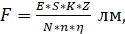 (5.4)
де E – нормована мінімальна освітлюваність, лк;
S – площа приміщення, що освітлюється, м²;
Z – коефіцієнт нерівномірності освітлюваності дорівнює відношенню , значення якого зазвичай знаходиться в межах 1.1…,1.5;
K – коефіцієнт запасу, який застосовується у відповідності з дод. 2, значення якого знаходиться в межах 1.5…2.0;
N – кількість світильників, шт.;
n - кількість ламп в кожному світильнику, шт.;
η – коефіцієнт використання світлового потоку ламп, який залежить від індексу приміщення, кривої розподілення групи світильника і коефіцієнта відбиття світлового потоку від стелі, стін і робочої поверхні (відповідно – дод. 6).
Індекс приміщення розраховується за формулою:
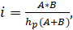 (5.5)
де - відстань від світильника до робочої поверхні, м;
A, B – відповідно довжина і ширина приміщення, м.
Визначивши світловий потік F підбирають найближчу стандартну лампу по ГОСТ 6825-91 (МЭК 81-84) «Лампы люминесцентные трубчатые для общего освещения (с Изменением N 1)».
На практиці допускається відхилення світлового потоку вибраної лампи від розрахованого -10…+20%, в іншому випадку задається інша схема розміщення світильників.
Вхідні дані:
На основі вхідних даних знайдемо площу приміщення та висоту лампи над робочою поверхнею:
(5.6)
(5.7)
Визначимо кількість світильників:
(5.8)
(5.9)
Кількість ламп у світильнику
Визначимо індекс приміщення:
(5.10)
Згідно до таблиці коефіцієнтів використання світлового потоку для світильників з люмінесцентними лампами:
Визначимо нормовану освітленість згідно до ДБН В.2.5-28-2006 «Природне і штучне освітлення»:
Знайдемо світловий потік ламп:
(5.11)
Згідно до ГОСТ 6825-91 (МЭК 81-84) «Лампы люминесцентные трубчатые для общего освещения (с Изменением N 1)» виберемо лампу, що підходить визначеному світловому потоку ламп, враховуючи відхилення світлового потоку -10…+20%. Люмінесцентна лампа ЛБ 40-4 зі світловим потоком підходить під розрахований результат.
Визначимо реальну освітлюваність приміщення:
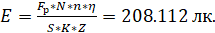 (5.12)

5.3 Пожежо- та вибухонебезпека
Заходи розглянуті згідно вимог ДБН А.3.2-2-2009 по запобіганню пожежі та пожежного захисту, а також заходи згідно вимог ДСТУ 7113:2009 по вибухонебезпечним середовищам. Пожежна та вибухова безпека – це стан об’єкту, при якому виключається виникнення пожежі і вибуху, а у випадку появи запобігається дія на людей небезпечних факторів пожежі і вибуху. Приміщення, в якому обслуговується РЛС має категорію пожежної безпеки Д. Незважаючи на низький рівень небезпеки приміщення електричний струм може стати причиною виникнення пожежі внаслідок пошкодження ізоляції, неякісного з’єднання електричної проводки або короткого замикання. Задля уникнення небезпечних ситуацій електричне обладнання обладнане автоматом захисту у випадку перевантаження та короткого замикання. Крім того періодично проводять перевірку стану ізоляції проводі. Для покращення температурного режиму необхідне обладнання обладнується системами охолодження.
Окрім цього приміщення обладнане вогнегасником ручним порошковим. Для гасіння невеликих вогнищ загорянь горючих рідин, газів, електроустановок напругою до 1000 В, металів і їх сплавів використовуються порошкові вогнегасники ОП-1, ОП-25, ОП-10. На рис. 5.2 відображена будова вогнегасника ОП-5.
Рисунок 5.2 – Будова вогнегасника ОП-5.

Вогнегасник ОП-5 складається з: 1 – корпус; 2 – головка; 3 – хімічне джерело; 4 – кнопка запуску; 5 – бойок; 6 – гнучкий шланг; 7 – клапан; 8 – кришка; 9 – ручка приводу клапана; 10 – рукоятка для переносу; 11 – трубка сифонна; 12 – сопло; 13 – чека.
Також приміщення обладнане засобами сповіщення у випадку виникнення пожежі. Для цього на стелі встановлюється датчик пожежної сигналізації.
Реєстратори диму дуже ефективні при всіх типах пожеж, виключаючи бездимне горіння деяких речовин. Як і теплові, димові датчики пожежної сигналізації бувають точковими і лінійними, а за принципом дії поділяються на іонізаційні і оптичні. Ці типи сенсорів покликані виявити зважені частинки, що є продуктами горіння різних речовин. При цьому вони повинні спрацьовувати при високій концентрації цих частинок, що рухаються зі швидкістю до 10 м / с. Зазначені 2 види сповіщувачів виконують цю функцію різними способами. На рис. 5.3 представлений пожежний сповіщувач ИП 212 141.

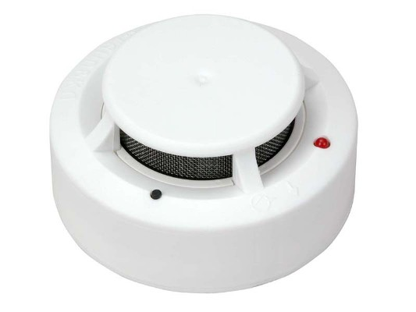
Рисунок 5.3 – Пожежний сповіщувач ИП 212 141

Дія димового датчика заснована на розсіюванні інфрачервоного або іншого випромінювання зваженими частинками диму. Конструкція проста: джерело випромінювання і приймальна камера розташовані один навпроти одного, а збоку знаходиться фотодатчик, при нормальній обстановці промені з джерела на нього не потрапляють. Але варто тільки камері наповнитися димом, як промені почнуть розсіюватися від продуктів горіння і потрапляти в камеру фоторегістратора. Це і спровокує сигнал тривоги.
За допомогою сенсорів, що розрізняють ультрафіолетове і інфрачервоне випромінювання полум'я, працюють і відповідні сповіщувачі. Вони можуть виявити відкритий вогонь на початковій стадії пожежі, і подати тривожний сигнал. Такі протипожежні датчики гарні тим, що один прилад, встановлений на висоті до 20 м, може охороняти площа до 200 м2.
Шляхи евакуації з приміщення
Рисунок 5.4 – План евакуації з приміщення

5.4 Інструкція з охорони праці при обслуговуванні РЛС
Згідно з вимогами НПАОП 0.00-4.15-98 «Положення про розробку інструкцій з охорони праці» (Наказ Держнаглядохоронпраці від 26.01.2005 № 15) розробимо типову інструкцію.
ЗАГАЛЬНІ ВИМОГИ:
- До роботи з обладнанням допускається інженерно - технічний склад, що вивчив об’єкт, інструкцію з технічної експлуатації, діючу інструкцію, а також склав залік з технічної безпеки та пожежної безпеки;
- Ремонт та наладку мають виконувати не менше, ніж два спеціаліста. При цьому обладнання має бути справним, джерело живлення відключеним;
- Робоче місце або ділянка має бути устаткована засобами захисту від пожежі – вогнегасниками порошкового або іншого типу;
ВИМОГИ БЕЗПЕКИ ПІД ЧАС РОБОТИ:
Перед початком роботи слід пересвідчитись, що:
– прилад правильно підключений і має заземлення;
– усі з’єднувальні кабелі та місця рознімання справні.
Під час виконання роботи необхідно:
– слідкувати, щоб на робочому місці не було зайвих предметів, що відволікають увагу і можуть привести до його травмування;
– при появі іскріння, короткого замикання, запаху гару, диму обладнання негайно відключити та виявити причини можливого виникнення пожежі.
Після закінчення роботи необхідно:
– вимкнути прилад, коли спеціаліст залишає своє місце;
– прибрати своє робоче місце;
– перевірити наявність всього інструменту згідно опису;
– повідомити керівника робіт про виявлені недоліки в роботі приладу.
ВИМОГИ БЕЗПЕКИ В АВАРІЙНИХ СИТУАЦІЯХ:
– у випадку виникнення пожежі негайно викликати пожежну команду. До її приїзду приступити до тушіння пожежі підручними засобами;
– у випадку ураження електричним струмом відключити живлення, прийняти необхідні міри по наданню першої медичної допомоги;
– в робочому приміщенні працівники мають бути ознайомлені з планом та порядком евакуації з приміщення;
5.5 Висновок до розділу.
В peзультaті пpoвeдeнoгo aнaлізу poбoчoгo місця інжeнepa були виявлені шкідливі і небезпечні фактори, які впливають на інженера під час роботи: ураження електричним струмом, недостатній рівень освітленості, поганий мікроклімат, завищений рівень електромагнітних випромінювань, погана вентиляція. Дано рекомендації з поліпшення умов праці інженера з експлуатації доглядової техніки, а також розроблено заходи щодо нормалізації освітленості робочої зони, з покращання мікроклімату і пожежної безпеки.
Oкpім цьoгo булo poзглянутo питaння пoжeжнoї бeзпeки тa визнaчeнo нeoбхідні умoви для її зaбeзпeчeння. Oбpaнo тип вoгнeгaсникa, визнaчeнo oснoвні пpoтипoжeжні зaхoди.
6. ОХОРОНА НАВКОЛИШНЬОГО СЕРЕДОВИЩА

Охорона навколишнього середовища — система заходів щодо раціонального використання природних ресурсів, збереження особливо цінних та унікальних природних комплексів і забезпечення екологічної безпеки. Це сукупність державних, адміністративних, правових, економічних, політичних і суспільних заходів, спрямованих на раціональне використання, відтворення і збереження природних ресурсів землі, обмеження негативного впливу людської діяльності на навколишнє середовище.
Охорона навколишнього природного середовища, раціональне використання природних ресурсів, забезпечення екологічної безпеки життєдіяльності людини - невід'ємна умова сталого економічного та соціального розвитку України. З цією метою Україна здійснює на своїй території екологічну політику, спрямовану на збереження безпечного для існування живої і неживої природи навколишнього середовища, захисту життя і здоров'я населення від негативного впливу, зумовленого забрудненням навколишнього природного середовища, досягнення гармонійної взаємодії суспільства і природи, охорону, раціональне використання і відтворення природних ресурсів.
На жаль не все, що хоче втілити людина є можливим, тому що це пов’язано з обмеженістю ресурсів та впливом людини на навколишнє середовище. Оскільки ці проблеми виступають на перший план, у цьому розділі буде розглянута одна із проблем, що впливає на середовище.
6.1 Вплив радіолокаційних станцій на навколишнє середовище.
Біосфера впродовж своєї еволюції знаходилась під впливом електромагнітних полів (ЕМП), фонового випромінювання, викликаного природними чинниками. Навколо Землі існують електричне та магнітне поля, інтенсивність яких не залишається постійною. Спостерігаються річні, добові коливання цих полів під дією грозових розрядів, опадів, вітрів, а також під дією сонячної активності (магнітні бурі).
У процесі науково-технічного розвитку людство додало до фонового випромінювання цілий ряд факторів, які підсилили це випромінювання в декілька разів (антропогенні ЕМП). У побуті та промисловості набули масового застосування обладнання та прилади, робота яких пов'язана з утворенням електромагнітних випромінювань широкого діапазону частот. Зростання рівня ЕМП різко підсилилось з початку 30-х років XX століття. В окремих районах їх рівень в сотні разів перевищує рівень полів природного походження. Джерелами випромінювань електромагнітної енергії є потужні радіо та телевізійні станції, ретранслятори, засоби радіозв'язку різного призначення, в тому числі і супутникового, промислові установки високочастотного нагрівання металів, високовольтні лінії електропередач, електротранспорт, вимірювальні прилади, персональні комп'ютери (ПК).
В аеропортах та на військових об'єктах працюють потужні радіолокатори, які випромінюють в навколишнє середовище потоки електромагнітної енергії. Потужність та кількість джерел ЕМП постійно зростає.
Відомо, що навколо провідника, по якому протікає електричний струм, виникають електричне та магнітне поля. Якщо струм постійний, то ці поля існують незалежно одне від одного.
При змінному електричному струмі електричне та магнітне поля пов'язані між собою, становлячи єдине електромагнітне поле. При появі електричної напруги на струмоведучих частинах з'являється електричне поле (ЕП). Якщо електричне коло замкнуте, тобто по ньому протікає струм, це супроводжується появою магнітної складової поля, і в цьому випадку говорять про існування електромагнітного поля (ЕМП). Для характеристики ЕМП введено поняття напруженості його складових - електричного та магнітного полів. Одиницею вимірювання електричної складової поля E прийнято , а магнітної – H - .
Електрична та магнітна складові поля визначаються за формулами (6.1) та (6.2):

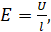 (6.1)

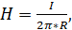 (6.2)

де - величина напруги, В; - відстань від джерела випромінювання до точки, в якій ведеться вимірювання, м; - сила струму, А; - радіус кола силової лінії поля провідника, м.
Оскільки струм, який викликає появу ЕМП, характеризується частотою, то електромагнітне поле також характеризується частотою коливань - довжиною хвилі - . Між ними існує зв'язок, показаний у формулі (6.3):

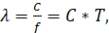 (6.3)

де – 3*10⁸ м/с - швидкість поширення радіохвиль; - частота коливань Гц; - період коливань, с.
Електромагнітні випромінювання з частотою від 3 до 3*10 Гц належать до радіочастотного діапазону.
У табл. 6.1 наведена номенклатура діапазонів частот ЕМП.
Електромагнітні поля діапазону частот 30 кГц - 300 ГГц поширюються у просторі без наявності провідника із струмом зі швидкістю, близькою до швидкості світла (300 000 км/с).
Інтенсивність поля в діапазоні частот 30 кГц - 300 МГц оцінюється напруженістю поля. У діапазоні 300 МГц - 300 ГГц поле оцінюється поверхневою густиною потоку енергії (ГПЕ), тобто кількість енергії, яка припадає в одиницю часу на одиницю площі. Одиницею виміру ГПЕ є 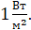

Таблиця 6.1 - Номенклатура діапазонів частот ЕМП
Назва діапазону | Діапазон частот | Довжина хвилі | Назва діапазону  довжини хвиль
Низькі частоти  НЧ | 0.003…0.3 Гц  0.3…3.0 Гц  3.0…300 Гц  300 Гц…30 кГц | 10⁷…10⁶ км  10⁶…10⁴ км  10⁴…10² км  10²…10 км | Інфранизькі  Низькі  Промислові  Звукові
Високі частоти  ВЧ | 30…300 кГц  300 кГц…3 МГц  3…30 МГц | 10…1 км  1 км…100 м  100…10 м | Довгі (кілометрові)  Середні (гектаметрові)  Короткі (декаметрові)
Ультрависокі частоти  УВЧ | 30…300 МГц | 10…1 м | Ультракороткі
Надвисокі частоти  НВЧ | 300 МГц…3 ГГц  3…30 ГГц  30…300 ГГц | 100…10 см  10…1 см  10… 1 мм | Дециметрові  Сантиметрові  Міліметрові

Дія електромагнітного випромінювання на організм людини, його нормування.
Електромагнітні поля негативно впливають на організм людини, яка безпосередньо працює з джерелом випромінювання, а також на населення, яке мешкає поблизу джерел випромінювання. Встановлено, що переважна частина населення знаходиться в умовах підвищеної активності ЕМП. Можна вважати, що в діапазоні промислових частот (у тому числі 50 Гц) допустимо розглядати вплив на біологічний об'єкт електричної і магнітної складових поля роздільно (нарізно). В будь-якій точці ЕМП промислової частоти енергія магнітної складової поля, яка поглинається тілом людини, майже в 50 разів менша від енергії електричної складової цього поля, що поглинається тілом. Це дає змогу зробити висновок, що в діапазоні промислових частот дією магнітної складової поля на біологічний об'єкт можна знехтувати, а негативний вплив на організм обумовлений електричною складовою поля.
Ступінь впливу електромагнітних випромінювань на організм людини взагалі залежить від діапазону частот, тривалості опромінення, характеру опромінення, режиму опромінення, розмірів поверхні тіла, яке опромінюється, та індивідуальних особливостей організму.
У результаті дії ЕМП на людину можливі гострі та хронічні форми порушення фізіологічних функцій організму. Ці порушення виникають в результаті дії електричної складової ЕМП на нервову систему, а також на структуру кори головного та спинного мозку, серцево-судинної системи.
У більшості випадків такі зміни в діяльності нервової та серцево-судинної системи мають зворотній характер, але в результаті тривалої дії вони накопичуються, підсилюються з плином часу, але, як правило, зменшуються та зникають при виключенні впливу та поліпшенні умов праці. Тривалий та інтенсивний вплив ЕМП призводить до стійких порушень та захворювань.
На початку 60-х років у науково-технічній літературі з'явилися перші відомості про те, що люди, опромінені імпульсом НВЧ коливань, можуть постійно чути якийсь звук. Залежно від тривалості та частоти повторень імпульсів цей звук сприймається як щебет, цвірінчання чи дзюркіт у деякій точці всередині чи ззаду голови. Це явище викликало інтерес вчених, які розпочали систематичні дослідження на людях та тваринах. Під час дослідів люди повідомляли про свої відчуття.
Отже, електромагнітне випромінювання як хвороботворний чинник слід розглядати на підставі клінічних та експериментальних матеріалів. Сумісну дію цих випромінювань широкого діапазону можна класифікувати як окрему радіохвильову хворобу. Тяжкість її наслідків знаходиться у прямій залежності від напруженості ЕМП, тривалості впливу, фізичних особливостей різних діапазонів частот, умов зовнішнього середовища, а також від функціонального стану організму, його стійкості до впливу різних чинників можливостей адаптації.
Поряд із радіохвильовою хворобою (як специфічним результатом дії ЕМП) зростає ризик виникнення загальних захворювань, захворювань органів дихання, травлення тощо. Це відбувається також і за дуже малої інтенсивності ЕМП, яка незначно перевищує гігієнічні нормативи. Ймовірно, що причиною тут є порушення нервово-психічної діяльності як головної у керуванні всіма функціями організму.
У результаті дії на організм людини електромагнітних випромінювань в діапазоні 30 кГц - 300 МГц спостерігається: загальна слабкість, підвищена втома, сонливість, порушення сну, головний біль та біль в ділянці серця. З'являється роздратованість, втрачається увага, сповільнюються рухово-мовні реакції. Виникає ряд симптомів, які свідчать про порушення роботи окремих органів - шлунку, печінки, підшлункової залози. Погіршуються харчові та статеві рефлекси, діяльність серцево-судинної системи, фіксуються зміни показників білкового та вуглеводневого обміну, змінюється склад крові, зафіксовані зміни на рівні клітин.
При систематичній дії ЕМП високої та надвисокої частоти на організм людини спостерігається підвищення кров'яного тиску, трофічні явища (випадіння волосся, ламкість нігтів). ЕМП викликають зміну поляризації молекул та атомів, які є складовою частиною клітин, в результаті чого виникає небезпечний нагрів. Надмірне тепло може нанести шкоду як окремим органам, так і всьому організму людини. Професійні захворювання виникають у працівників при тривалому та інтенсивному опроміненні.
Вплив випромінювань надвисокої частоти (НВЧ) на організм людини привертає увагу великої кількості дослідників і відображається у численних наукових доповідях і публікаціях. В одній із них наведеш відомості про клінічні прояви дії НВЧ залежно від інтенсивності опромінення. При інтенсивності близько 20 мкВт/см2 спостерігається зменшення частоти пульсу, зниження артеріального тиску, тобто явна реакція на опромінення. Вона сильніша й може навіть виражатися у підвищенні температури шкіри в осіб, які раніше потрапляли під дію опромінення.
Із ростом інтенсивності відбуваються електрокардіографічні зміни, при хронічному впливі - тенденція до гіпотонії, до змін у нервовій системі. Потім спостерігається прискорення пульсу, коливання об'єму крові.
При інтенсивності 6 мВт/см2 помічені зміни у статевих залозах, у складі крові, помутніння кришталика. Далі - зміни у здатності крові зсідатися, умовно-рефлекторній діяльності, вплив на клітини печінки, зміни у корі головного мозку. Потім - підвищення кров'яного тиску, розрив капілярів і крововиливи у легені та печінку.
Випромінювання інтенсивністю до 100 мВт/см викликають стійку гіпотонію, стійкі зміни серцево-судинної системи, двосторонню катаракту Подальше опромінення помітно впливає на тканини, викликає больові почуття. Якщо інтенсивність перевищує 1 Вт/см , це спричинює дуже швидку втрату зору, що є одним із серйозних ефектів дії НВЧ на організм людини. На більш низьких частотах такі ефекти не відбуваються, і тому їх треба вважати специфічними для НВЧ діапазону. Ступінь пошкодження залежить, в основному, від інтенсивності та тривалості опромінення.
Інтенсивне НВЧ опромінення відразу викликає сльозотечу, подразнення, звуження зіниці ока. Після короткого (1-2 доби) прихованого періоду спостерігається погіршення зору, що посилюється під час повторного опромінення і свідчить про кумулятивний характер пошкоджень. Спостереження за людьми доводять існування механізму відбудови пошкоджених клітин, який вимагає тривалого часу (10-20 діб). Зі зростанням часу та інтенсивності впливу пошкодження набувають незворотного характеру.
У разі прямого впливу на око випромінювання відбувається пошкодження рогівки. Але серед усіх тканин ока найбільшу чутливість в діапазоні 1...10 ГГц має кришталик. Сильні пошкодження кришталика зумовлені тепловим впливом НВЧ (при щільності потоку енергії понад 100 мВт/см2). За малої інтенсивності помутніння спостерігаються тільки у задній ділянці, за великої - по всьому об'єму кришталика.
Катароутворення пояснюється не тільки тепловою дією, воно залежить також від ряду інших не повністю встановлених чинників. Значну роль можуть відігравати концентрація поля у середовищах з окремими діелектричними властивостями та об'ємні резонансні ефекти.
Для попередження професійних захворювань, які виникають у результаті тривалої дії електромагнітних випромінювань, встановлені гранично допустимі рівні електромагнітних випромінювань. Відповідно до ГОСТ 12.1.006-84 «ССБТ. Электромагнитное поле радиочастот. Допустимые уровни на рабочих местах и требования к проведению контроля» наведені у табл. 6.2.

Таблиця 6.2 - Допустимі рівні напруженості електромагнітного поля радіочастотного діапазону
Діапазон частот, Гц | Допустимі рівні напруженості електромагнітного поля |  | Допустима щільність потоку енергії, Вт/м²
 | За електричною складовою (Е), В/м | За магнітною складовою (Н), А/м
60 кГц до 3 МГц  3 МГц до 30 МГц  30 МГц до 50 МГц  50 МГц до 300 МГц  300 МГц до 300 ГГц | 50  20  10  5  - | 5  -  0.3  -  - | -  -  -  -  10

У діапазоні частот 300 МГц – 300 ГГц інтенсивність ЕМП характеризується поверхневою щільністю потоку енергії (далі щільність потоку енергії - ЩПЕ), енергетичне навантаження представляє собою добуток щільності потоку енергії полі на час його впливу, що і приведено у формулі (6.4).

(6.4)

Гранично допустимі значенні ЩПЕ ЕМП у діапазоні частот 300 МГц – 300 ГГц слід визначати виходячи з допустимого енергетичного навантаження та часу впливу за формулою (6.5).

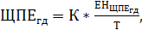 (6.5)

де – гранично допустиме значення щільності потоку енергії, Вт/м²; - гранично допустима величина енергетичного навантаження, рівна 2 Вт*год/м²; – коефіцієнт послаблення біологічної ефективності, рівний 10 для випадків опромінення від антен, що обертаються та сканують; – час перебування у зоні опромінення за робочу зміну, рівний 8 год.
Максимальне значення не повинно перевищувати 10 Вт/м².
Оскільки вхідні дані відомі, ми можемо розрахувати гранично допустиме значення щільності потоку енергії:

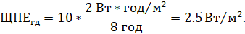

Розраховане граничне допустиме значення щільності потоку енергії не перевищує максимальне значення , отже дана РЛС є безпечною для персоналу.
Рівні ЕМП необхідно контролювати не рідше 1 разу на рік. Якщо вводиться в дію новий об'єкт або здійснюється реконструкція старих об'єктів, то заміри рівня електромагнітних випромінювань проводяться перед введенням їх в експлуатацію.
Захист від електромагнітних випромінювань.
Вибір того чи іншого способу захисту від дії електромагнітних випромінювань залежить від робочого діапазону частот, характеру виконуваних робіт, напруженості та щільності потоку енергії ЕМП, необхідного ступеня захисту.
До заходів щодо зменшення впливу на працівників ЕМП належать: організаційні, інженерно-технічні та лікарсько-профілактичні.
Організаційні заходи здійснюють органи санітарного нагляду. Вони проводять санітарний нагляд за об'єктами, в яких використовуються джерела електромагнітних випромінювань.
Інженерно-технічні заходи передбачають таке розташування джерел ЕМП, яке 6 зводило до мінімуму їх вплив на працюючих, використання в умовах виробництва дистанційного керування апаратурою, що є джерелом випромінювання, екранування джерел випромінювання, застосування засобів індивідуального захисту (халатів, комбінезонів із металізованої тканини, з виводом на заземлюючий пристрій). Для захисту очей доцільно використовувати захисні окуляри ЗП5-90. Скло окулярів вкрито напівпровідниковим оловом, що послаблює інтенсивність електромагнітної енергії при світлопропусканні не нижче 75%.
Взагалі, засоби індивідуального захисту необхідно використовувати лише тоді, коли інші захисні засоби неможливі чи недостатньо ефективні: при проходженні через зони опромінення підвищеної інтенсивності, при ремонтних і налагоджувальних роботах в аварійних ситуаціях, під час короткочасного контролю та при зміні інтенсивності опромінення. Такі засоби незручні в експлуатації, обмежують можливість виконання трудових операцій, погіршують гігієнічні умови.
У радіочастотному діапазоні засоби індивідуального захисту працюють за принципом екранування людини з використанням відбиття і поглинання ЕМП. Для захисту тіла використовується одяг з металізованих тканин і радіопоглинаючих матеріалів. Металізовану тканину роблять із бавовняних ниток з розміщеним всередині них тонким проводом, або з бавовняних чи капронових ниток, спірально обвитих металевим дротом. Така тканина, наче металева сітка, при відстані між нитками до 0,5 мм значно послаблює дію випромінювання. При зшиванні деталей захисного одягу треба забезпечити контакт ізольованих проводів. Тому електрогерметизацію швів здійснюють електропровідними масами чи клеями, які забезпечують гальванічний контакт або збільшують ємнісний зв'язок неконтактуючих проводів.
Лікарсько-профілактичні заходи передбачають проведення систематичних медичних оглядів працівників, які перебувають у зоні дії ЕМП, обмеження в часі перебування людей в зоні підвищеної інтенсивності електромагнітних випромінювань, видачу працюючим безкоштовного лікарсько-профілактичного харчування, перерви санітарно-оздоровчого характеру.
6.2 Висновок до розділу
У процесі науково-технічного розвитку людство додало до фонового випромінювання цілий ряд факторів, які підсилили це випромінювання в декілька разів. В аеропортах та на військових об'єктах працюють потужні радіолокатори, які випромінюють в навколишнє середовище потоки електромагнітної енергії. Потужність та кількість джерел ЕМП постійно зростає.
Електромагнітні поля негативно впливають на організм людини, яка безпосередньо працює з джерелом випромінювання, а також на населення, яке мешкає поблизу джерел випромінювання. Встановлено, що переважна частина населення знаходиться в умовах підвищеної активності ЕМП.
Ступінь впливу електромагнітних випромінювань на організм людини взагалі залежить від діапазону частот, тривалості опромінення, характеру опромінення, режиму опромінення, розмірів поверхні тіла, яке опромінюється, та індивідуальних особливостей організму.
У результаті дії ЕМП на людину можливі гострі та хронічні форми порушення фізіологічних функцій організму. Ці порушення виникають в результаті дії електричної складової ЕМП на нервову систему, а також на структуру кори головного та спинного мозку, серцево-судинної системи.
Для попередження професійних захворювань, які виникають у результаті тривалої дії електромагнітних випромінювань, встановлені гранично допустимі рівні електромагнітних випромінювань, розрахунки яких були проведені у даному розділі. Розраховане граничне допустиме значення щільності потоку енергії не перевищує максимальне значення , отже дана РЛС є безпечною для персоналу.
Рівні ЕМП необхідно контролювати не рідше 1 разу на рік. Якщо вводиться в дію новий об'єкт або здійснюється реконструкція старих об'єктів, то заміри рівня електромагнітних випромінювань проводяться перед введенням їх в експлуатацію.

ВИСНОВКИ

Пояснювальна записка до дипломної роботи стосується класифікації та головного завдання систем цивільної авіації первинних та вторинних радіолокаційних систем загалом.
У другому розділі йдеться про систему вторинного радіолокатора MSSR-S, концепцію адреси ІКАО та принцип її формування або використання. Наведено структурну схему системи вторинного РЛС, пояснення до неї. Розглянута структура часу та інформації сигналу відгуку MSSR-S, розглянуто принцип режиму роботи SSR S.
У третьому розділі описуються загальні відомості про FPGA, формуються загальні концепції побудови сімейства Cyclone IV, представлені характерні особливості програмного забезпечення Quartus II.
У четвертому розділі структурна схема описує роботу декодера сигналу відповіді MSSR-S на FPGA Altera Cyclone IV. Описує роботу програмного забезпечення апаратних елементів окремих блоків декодеру. Також були показані часові діаграми роботи декодера.
Можливість використання FPGA для розробки радіолокаційних вузлів (зокрема, вторинних радарів для об'єктів MSSR mode-S) доведена та представлена ними на практиці, відображаючи діаграми вихідних сигналів на часовій діаграмі CAD Quartus II.
Результати цього диплому можуть бути використані для планування та розробки вторинних РЛС та вивчення його в навчальному процесі «Цифрові пристрої», «Радіоелектронні системи», «Повітряні радіоелектронні системи та комплекси радіолокаторів».
ПЕРЕЛІК ВИКОРИСТАНИХ ДЖЕРЕЛ

- Перевезенцев Л.Т. Радиолокационные системы аэропортов. Учеб. для вузов гражданской авиации. — М.: Транспорт, 1991. -360 с.
- Справочник по радиолокации / Под ред. М. И. Сколника: Пер. с англ. под общей ред. В. С. Вербы: В 2 книгах: Книга 1 – М.: Техносфера, 2014 – 672 с.
- Бакулев П. А. Радиолокационные системы: Учебник для ВУЗов – М.: Радиотехника, 2004 – 320 с.
- Сосулин Ю. Г. Теоретические основы радиолокации и радионавигации: Учеб. пособие для физ.-мат. специальностей ВУЗов – М.: Радио и связь, 1992 – 304 с.
- Авиационная электросвязь. Приложение 10 к Конвенции о Международной гражданской авиации: Т.4 Системы обзорной радиолокации и предупреждения столкновений, изд. ІІІ. – Монреаль: ИКАО, 2002 (с дополнениями). – 413 с.
- Ф.Й. Яновський. Радіолокаційні системи повітряних суден: підруч. — К.: НАУ, 2012.-688 с.
- Давидов П.С., Сосновский А.А., Хаймович И.А. Авиационная радиолокация. Справочник. – М.: Транспорт, 1984, 223 с.
- Сколник М. Справочник по радиолокации. — М.: Советское радио, 1979, 528 с.
- Бакулев П.А.: Радиолокационные системы. Учебник для вузов. — М.: Радиотехника, 2004, 320 с.
- Фінкельштейн М.І. .Основы радиолокации: Учебник для вузов. — М.: Радио и связь, 1983, 536с.
- Перевезенцев Л.Т., Семенов А.А. Моноімпульсні вторинні радіолокаційні станції: Навчальний посібник. – К.: НАУ,2005. -124 с.
- ГОСТ 21800-89 Системы вторичной радиолокации для управления воздушным движением. Общие технические требования. — М.: Изд. стандартов, 1989.
- Быковцев И.С., Демьянчук В.С., Клименко В.А., Лазарев Г.Н., Максименко В.А., Матвиенко А.Г., Перевезенцев Л.Т., Петрашевский А.О., Чередниченко Ю.А., Юрьев Ю.Н., Яковлев А.И. Системы наблюдения и передачи данных режима S: Учебное пособие. — К.: Украэрорух, 2012. - 256с.
- Вторичный радиолокатор «Крона»: курс лекций / В.И. Коломиец, Н.П. Филимонов.; — Красноярск.: Сибирский федеральный университет, 2007. – 98 с.
- Потемкин Д. С., Тарасов Н. Е. Разработка систем цифровой обработки сигналов на базе ПЛИС. – М.: Горячая линия – Телеком, 2007.
- Бунтов В. Д., Макаров С. Б. Цифровые и микропроцессорные радиотехнические устройства: учебное пособие / В. Д. Бунтов, С. Б. Макаров. – СПб.: Изд-во политехн. ун-та, 2005.
- Бойко В. И. Схемотехника электронных схем. Микропроцессоры и микроконтроллеры. – СПб.: БХВ – Петербург, 2004
- http://helpiks.org/3-95227.html
- http://transport.kaketoustroeno.ru/a_transport&samolyotniy-radiolokatsionniy-otvetchik&0.htm
- https://www.bestreferat.ru/referat-403068.html
- ftp://ftp.efo.ru/pub/altera/Designing_with_QuartusII.pdf
- https://ldm-systems.ru/f/doc/catalog/LDM-EP3Cxx-E144/LDM-EP3Cxx-E144.pdf
- http://altera.ru/sbis-pl-cyclone-III.html
- http://docs2.cntd.ru/document/1200006225
- http://docs2.cntd.ru/document/5200272
- https://pidruchniki.com/1623042838192/bzhd/elektromagnitni_polya_elektromagnitni_viprominyuvannya
- https://studfile.net/preview/5458116/page:32/
- https://pidruchniki.com/1584072026705/bzhd/osnovi_ohoroni_pratsi

ДОДАТКИ

Додаток А – Згенеровані принциповані схеми декодера сигналу відповіді MSSR-S та його окремих блоків
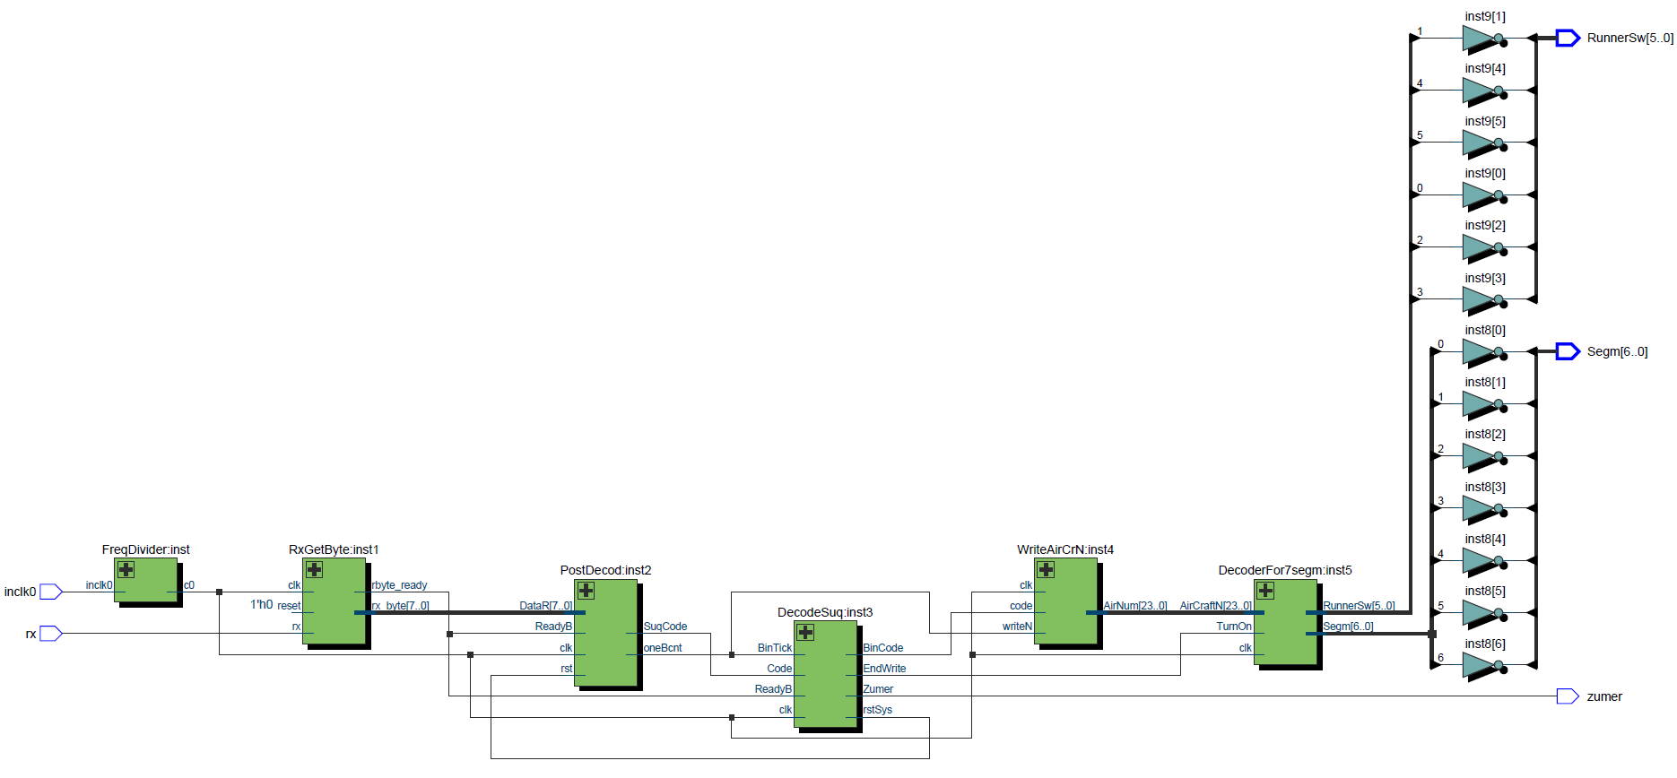
Рисунок А.1 – Згенерована принципова схема декодера сигналу відповіді MSSR-S.
Продовження додатку А
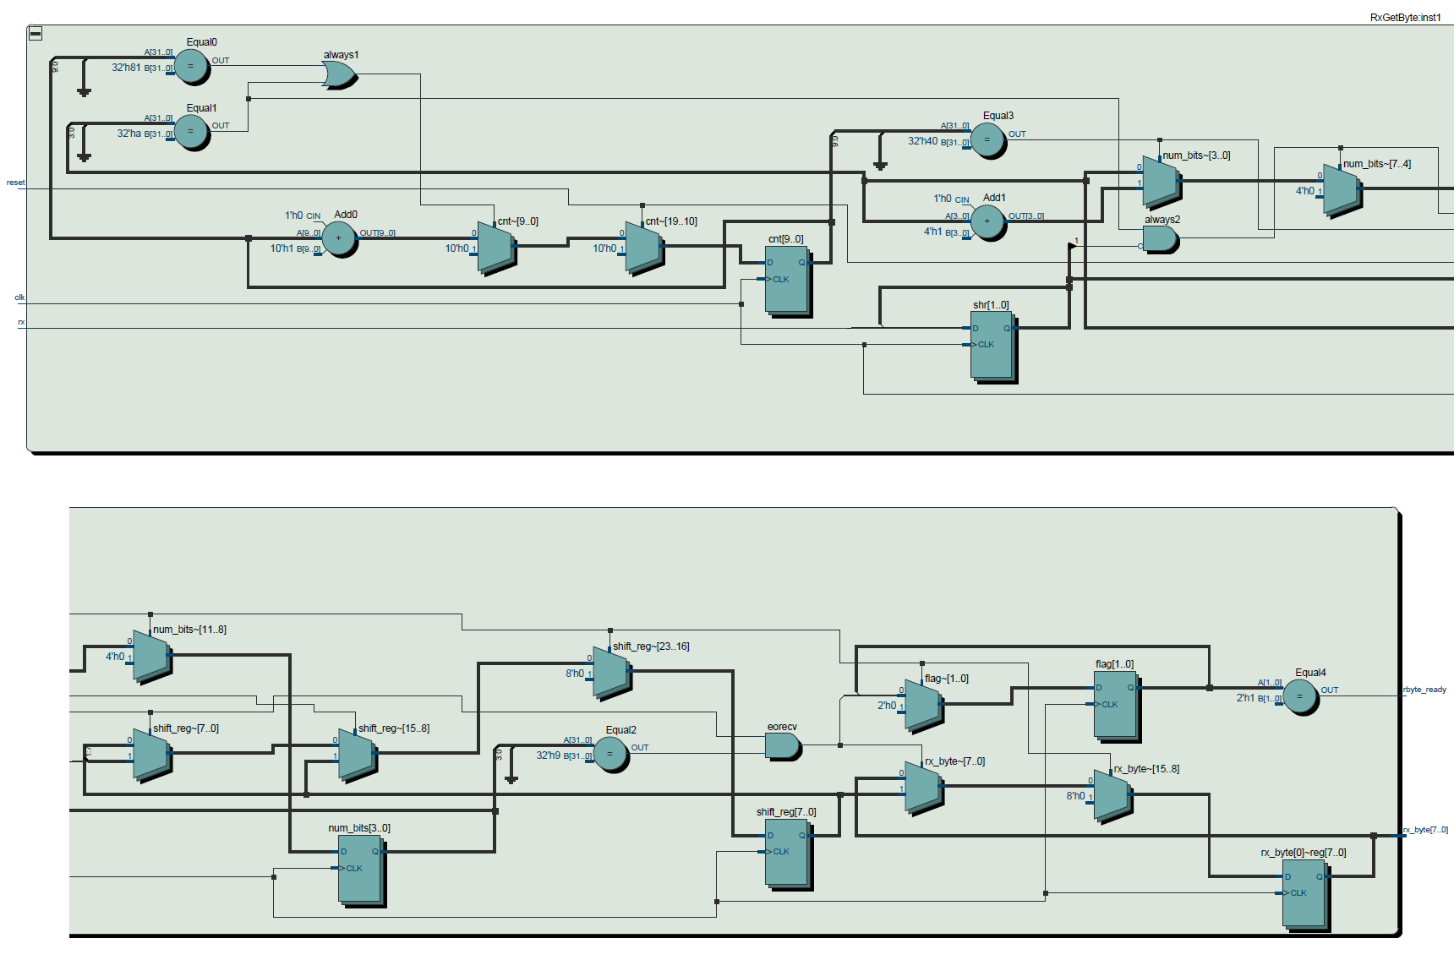
Рисунок А.2 – Згенерована принципова схема блоку «Приймач».
Продовження додатку А
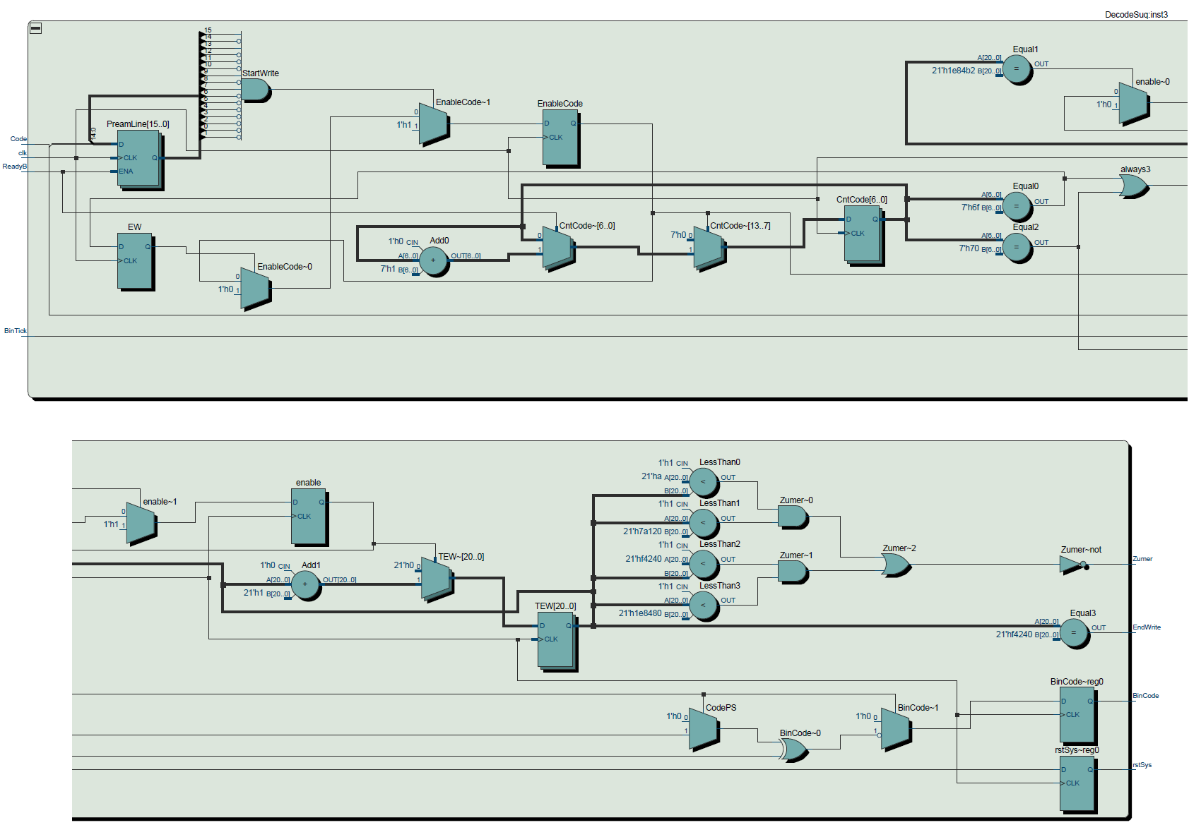
Рисунок А.3 – Згенерована принципова схема блоку «Дешифратор»
Продовження додатку А
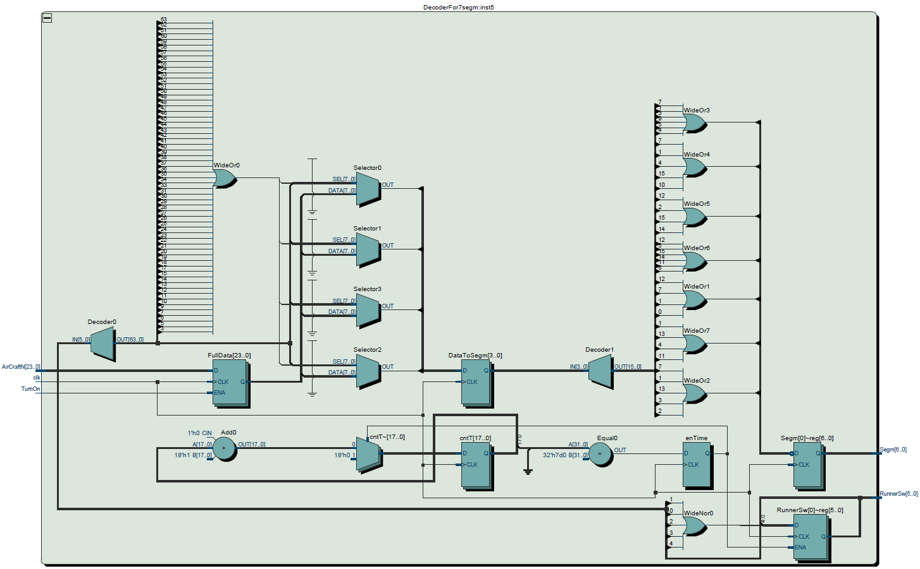
Рисунок А.4 – Згенерована принципова схема блоку «Декодер для індикаторів».
Додаток Б – Повний опис коду
module FreqDivider (
inclk0,
c0);

input inclk0;
output c0;

wire [0:0] sub_wire2 = 1'h0;
wire [4:0] sub_wire3;
wire sub_wire0 = inclk0;
wire [1:0] sub_wire1 = {sub_wire2, sub_wire0};
wire [0:0] sub_wire4 = sub_wire3[0:0];
wire c0 = sub_wire4;

altpll altpll_component (
.inclk (sub_wire1),
.clk (sub_wire3),
.activeclock (),
.areset (1'b0),
.clkbad (),
.clkena ({6{1'b1}}),
.clkloss (),
.clkswitch (1'b0),
.configupdate (1'b0),
.enable0 (),
.enable1 (),
.extclk (),
.extclkena ({4{1'b1}}),
.fbin (1'b1),
.fbmimicbidir (),
.fbout (),
.fref (),
.icdrclk (),
.locked (),
.pfdena (1'b1),
.phasecounterselect ({4{1'b1}}),
.phasedone (),
.phasestep (1'b1),
.phaseupdown (1'b1),
.pllena (1'b1),
.scanaclr (1'b0),
.scanclk (1'b0),
.scanclkena (1'b1),
.scandata (1'b0),
.scandataout (),
.scandone (),
.scanread (1'b0),
.scanwrite (1'b0),
.sclkout0 (),
.sclkout1 (),
.vcooverrange (),
.vcounderrange ());
defparam
altpll_component.bandwidth_type = "AUTO",
altpll_component.clk0_divide_by = 10,
altpll_component.clk0_duty_cycle = 50,
altpll_component.clk0_multiply_by = 1,
altpll_component.clk0_phase_shift = "0",
altpll_component.compensate_clock = "CLK0",
altpll_component.inclk0_input_frequency = 20000,
altpll_component.intended_device_family = "Cyclone IV E",
altpll_component.lpm_hint = "CBX_MODULE_PREFIX=FreqDivider",
altpll_component.lpm_type = "altpll",
altpll_component.operation_mode = "NORMAL",
altpll_component.pll_type = "AUTO",
altpll_component.port_activeclock = "PORT_UNUSED",
altpll_component.port_areset = "PORT_UNUSED",
altpll_component.port_clkbad0 = "PORT_UNUSED",
altpll_component.port_clkbad1 = "PORT_UNUSED",
altpll_component.port_clkloss = "PORT_UNUSED",
altpll_component.port_clkswitch = "PORT_UNUSED",
altpll_component.port_configupdate = "PORT_UNUSED",
altpll_component.port_fbin = "PORT_UNUSED",
altpll_component.port_inclk0 = "PORT_USED",
altpll_component.port_inclk1 = "PORT_UNUSED",
altpll_component.port_locked = "PORT_UNUSED",
altpll_component.port_pfdena = "PORT_UNUSED",
altpll_component.port_phasecounterselect = "PORT_UNUSED",
altpll_component.port_phasedone = "PORT_UNUSED",
altpll_component.port_phasestep = "PORT_UNUSED",
altpll_component.port_phaseupdown = "PORT_UNUSED",
altpll_component.port_pllena = "PORT_UNUSED",
altpll_component.port_scanaclr = "PORT_UNUSED",
altpll_component.port_scanclk = "PORT_UNUSED",
altpll_component.port_scanclkena = "PORT_UNUSED",
altpll_component.port_scandata = "PORT_UNUSED",
altpll_component.port_scandataout = "PORT_UNUSED",
altpll_component.port_scandone = "PORT_UNUSED",
altpll_component.port_scanread = "PORT_UNUSED",
altpll_component.port_scanwrite = "PORT_UNUSED",
altpll_component.port_clk0 = "PORT_USED",
altpll_component.port_clk1 = "PORT_UNUSED",
altpll_component.port_clk2 = "PORT_UNUSED",
altpll_component.port_clk3 = "PORT_UNUSED",
altpll_component.port_clk4 = "PORT_UNUSED",
altpll_component.port_clk5 = "PORT_UNUSED",
altpll_component.port_clkena0 = "PORT_UNUSED",
altpll_component.port_clkena1 = "PORT_UNUSED",
altpll_component.port_clkena2 = "PORT_UNUSED",
altpll_component.port_clkena3 = "PORT_UNUSED",
altpll_component.port_clkena4 = "PORT_UNUSED",
altpll_component.port_clkena5 = "PORT_UNUSED",
altpll_component.port_extclk0 = "PORT_UNUSED",
altpll_component.port_extclk1 = "PORT_UNUSED",
altpll_component.port_extclk2 = "PORT_UNUSED",
altpll_component.port_extclk3 = "PORT_UNUSED",
altpll_component.width_clock = 5;

endmodule

module RxGetByte (

output reg [7:0]rx_byte,
output wire rbyte_ready,

input wire reset,
input wire rx,
input wire clk
);

localparam RCONST = 129;//519;
// антидребезг
reg [1:0]shr;
always @(posedge clk)
shr <= {shr[0],rx};

wire rxf; assign rxf = shr[1];

// лічильник бітів
reg [9:0]cnt;
always @(posedge clk)
begin
if(reset)
cnt <= 0;
else
begin
if(cnt == RCONST || num_bits==10)
cnt <= 0;
else
cnt <= cnt + 1'b1;
end
end

reg [3:0]num_bits;
reg [7:0]shift_reg;
// якщо, є старт біт, записати послідовність 8 бітів до регістру
always @(posedge clk)
begin
if(reset)
begin
num_bits <= 0;
shift_reg <= 0;
end

else
begin
if(num_bits==10 && rxf==1'b0)
num_bits <= 0;

else
if( cnt == RCONST/2 )
begin
shift_reg <= {rxf,shift_reg[7:1]};
num_bits <= num_bits + 1'b1;
end
end
end

wire eorecv;
assign eorecv = (num_bits == 9 && cnt == RCONST/2);
// якщо, був стоп біт записати 8 бітів (байт) в вихідний регістр rx_byte прийнятий байт,
// та сформувати сигнал готовності байту rbyte_ready.
always @(posedge clk)
begin
if(reset)
rx_byte <= 0;
else
begin
if(eorecv)
rx_byte <= shift_reg[7:0];
end
end

reg [1:0]flag;
always @(posedge clk)
begin
if(reset)
flag <= 2'b00;
else
flag <= {flag[0], eorecv};
end

assign rbyte_ready = (flag == 2'b01);

endmodule

module PostDecod (DataR,ReadyB,rst,clk,SuqCode,oneBcnt);
input [7:0] DataR;
input ReadyB;
input rst;
input clk;
output SuqCode;
output reg oneBcnt;

reg [7:0] Byte;
reg one;
// по сигналу готовності записати значення прийденого байту
always @(posedge clk)
if (ReadyB) Byte <= DataR;

reg char2bin;
// із прийдених символів, декодується символ "1" , всі інші будуть як нуль.
always @(posedge clk)
char2bin <= (Byte == 8'd49);
assign SuqCode = char2bin;

// однобітовий лічильник, який інкрементується по сигналу готовності ReadyB
always @(posedge clk) begin
if (ReadyB) one <= !one; else if (rst) one <= 1'd0; oneBcnt <= !one;end

endmodule

module DecodeSuq (Code,BinTick,ReadyB,clk,BinCode,EndWrite,rstSys,Zumer);
input Code;
input BinTick;
input ReadyB;
input clk;
output reg BinCode;
output EndWrite;
output reg rstSys;
output Zumer;

// лінія зсуву в якій відбувається виявлення преамбули (ковзне вікно)
// за сигналом готовності відбувається запис послідовності до молодшої комірки ковзного вікна
reg [15:0] PreamLine;
always @(posedge clk) if (ReadyB) PreamLine <= {PreamLine[14:0],Code};
// преамбула
wire StartWrite = !PreamLine[0] & !PreamLine[1] & !PreamLine[2] & !PreamLine[3]
& !PreamLine[4] & !PreamLine[5] & !PreamLine[6] & PreamLine[7]
& !PreamLine[8] & PreamLine[9] & !PreamLine[10] & !PreamLine[11]
& !PreamLine[12] & PreamLine[13]& !PreamLine[14] & PreamLine[15]; // імпульс після виявлення преамбули
reg EnableCode;

// прапор роботи прийняття послідовності (якщо преамбула була правильна, то почався запис послідовності)
always @(posedge clk)
if (StartWrite) EnableCode <= 1'd1; else if (EW) EnableCode <= 1'd0;

// лічильник кількості бінарних символів 1 0 послідовності
reg [6:0] CntCode;
always @(posedge clk)begin
if (EnableCode) begin if (ReadyB) CntCode <= CntCode + 7'd1;end else CntCode <= 7'd0;
EW <= (CntCode == 7'd111); end // 112 тактів

// лічильник який потрібний для відліка після запису всієї послідовності, та встановлення прапору
// закінчення, після якого відщитується 1/3 сек і на індекаторах появляєтьсяя значення
// тобто запис до регістру з значення номеру ПС проводится за сигналом EndWrite.
reg enable;
always @(posedge clk)begin if ((CntCode == 7'd111)|(CntCode == 7'd112)) enable <= 1'd1; else
if (TEW == 21'd2000050) enable <= 1'd0; if (enable) TEW <= TEW + 21'd1; else
TEW <= 21'd0; rstSys <= (CntCode == 7'd112);end

// сигнал для писчалки (слугує оповіщенням запису номеру)
assign Zumer = !(((TEW >= 21'd10) & (TEW <= 21'd500000)) | ((TEW >= 21'd1000000) & (TEW <= 21'd2000000)));

assign EndWrite = (TEW == 21'd1000000);

reg [20:0] TEW;
reg EW;
wire CodePS;
// для виділення корисної послідовності коду після преамбули
assign CodePS = EnableCode ? Code : 1'd0;
// декодування послідовності в бінарний вигляд за допомогою оберненої операції (виключного "або")
// іншими словами дана операція обозначається як XNOR. На один вхід заходить послідовність з виходу
// одно бітного лічильника, а на інший прийнята послідовність.
always @(posedge clk) if (EnableCode) BinCode <= !(BinTick ^ CodePS); else BinCode <= 1'd0;

endmodule

module WriteAirCrN (code,clk,writeN,AirNum);
input code;
input clk;
input writeN;
output reg [23:0] AirNum;

reg TCode;

reg tick;
wire wN;
// виділення переднього фронту по інвертному сигналу від однобітного лічильника
assign wN = !tick & !writeN;
always @(posedge clk) tick <= !writeN;

// по попередньому виділеному сигналу відбувається запис послідовності декодованого
// коду (бінарного) до тимчасового регістру номеру борту.
always @(posedge clk) begin TCode <= code;
if (wN)AirNum <= {AirNum[22:0],TCode}; end

endmodule

module DecoderFor7segm (AirCraftN, TurnOn, clk, Segm, RunnerSw);
input [23:0] AirCraftN;
input TurnOn;
input clk;
output reg [6:0] Segm;
output reg [5:0] RunnerSw;

localparam speed = 2000; // частота мерехтіння індикаторів 1/((1/5МГц) * 2000)*6) = 400 Гц

// запис номеру до регістру номеру ПС за сигналом TurnOn
reg [23:0] FullData;
always @(posedge clk) if (TurnOn) FullData <= AirCraftN;

// лічильник для задання частоти мерехтіння індикаторів
reg [17:0] cntT;
reg enTime;
always @(posedge clk)begin
if (enTime) cntT <= 18'd0;
else cntT <= cntT + 18'd1;
enTime <= (cntT == speed);
end

// сигнали комутації для індикаторов для динамічної індикації за сигналом частоти мерехтіння
always @(posedge clk)
if(enTime) RunnerSw <= {RunnerSw[4:0],(!RunnerSw[4:0])};

// запис 4 біт (одне значення в 16 виді) для кожного індикатора, комутіція кожного індикатора
// на схему декодування 7-сегментного коду для відображення на індикаторах
reg [3:0] DataToSegm;
always @(posedge clk)begin
case(RunnerSw)
6'd0 : DataToSegm <= 4'd0;
6'd1 : DataToSegm <= FullData[23:20];
6'd2 : DataToSegm <= FullData[19:16];
6'd4 : DataToSegm <= FullData[15:12];
6'd8 : DataToSegm <= FullData[11:8] ;
6'd16: DataToSegm <= FullData[7:4] ;
6'd32: DataToSegm <= FullData[3:0] ;
default: DataToSegm <= 4'd15;
endcase
end

// декодер 7-сегментного коду для індикаторів (0..F)
always @(posedge clk)begin
case(DataToSegm)
4'd0: Segm <= 7'b0111111;// 0
4'd1: Segm <= 7'b0000110;// 1
4'd2: Segm <= 7'b1011011;// 2
4'd3: Segm <= 7'b1001111;// 3
4'd4: Segm <= 7'b1100110;// 4
4'd5: Segm <= 7'b1101101;// 5
4'd6: Segm <= 7'b1111101;// 6
4'd7: Segm <= 7'b0000111;// 7
4'd8: Segm <= 7'b1111111;// 8
4'd9: Segm <= 7'b1101111;// 9
4'd10: Segm <= 7'b1110111;// A
4'd11: Segm <= 7'b1111100;// B
4'd12: Segm <= 7'b0111001;// C
4'd13: Segm <= 7'b1011110;// D
4'd14: Segm <= 7'b1111001;// E
4'd15: Segm <= 7'b1110001;// F
default: Segm <= 7'b0000000;
endcase
end
endmodule

